ТЕХНИЧЕСКИЕ ТРЕБОВАНИЯ К АВТОМОБИЛЯМ ДЛЯ ТРОФИ-РЕЙДОВ

ОБОРУДОВАНИЕ БЕЗОПАСНОСТИ
(для всех групп)

  - Клетка безопасности.
Для автомобилей категории ТР-1, ТР-2 и ТР-3 – обязательно для Чемпионата и Финала Кубка России, для Кубка Югры и прочих соревнований – рекомендуется.
Конструкция.
Минимально должна присутствовать главная предохранительная дуга с задними подпорками и диагональным элементом. Возможное расположение диагонального(ых) элемента(ов) изображено: на Рис.1 – 3 - минимально необходимая схема, на Рис.4 – 6 -рекомендуемая.
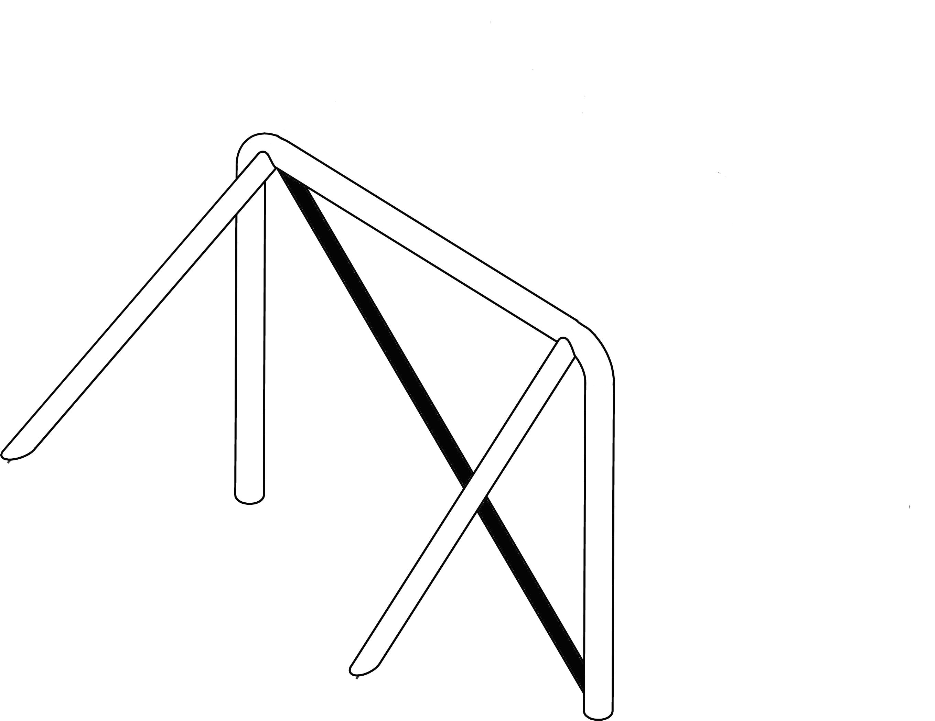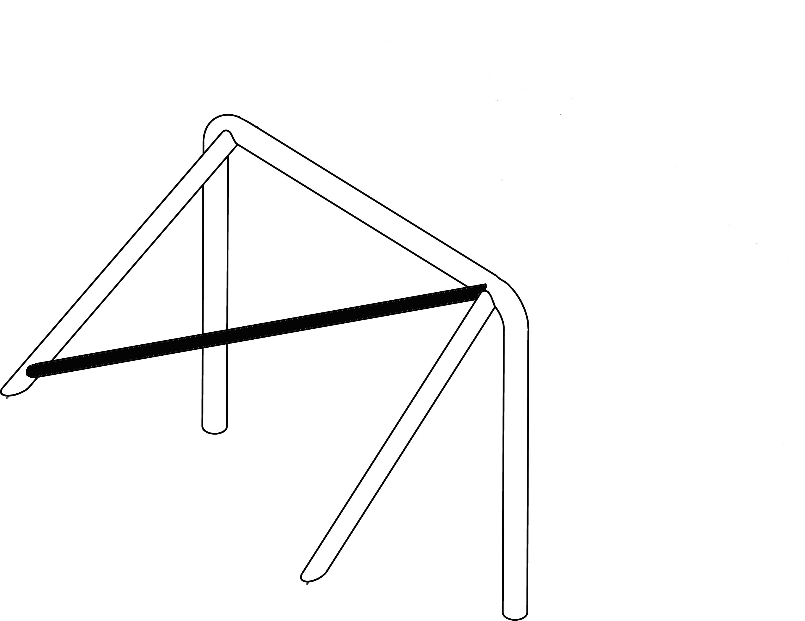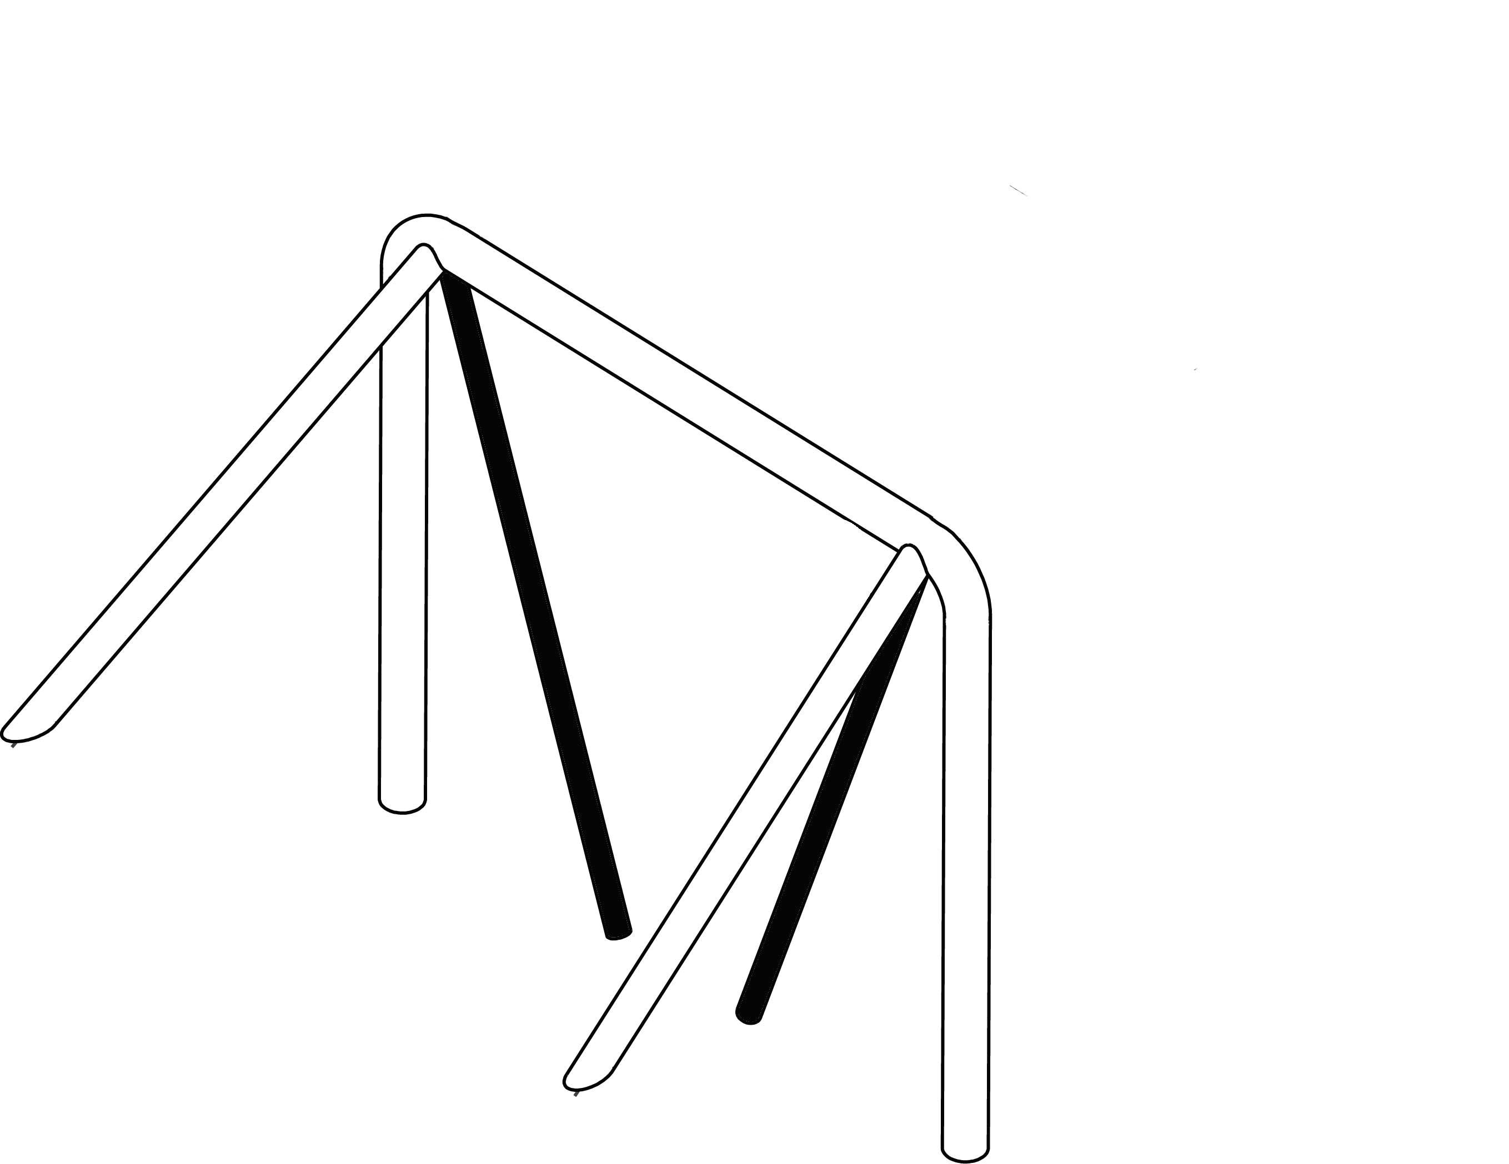
Рис.1 Рис.2 Рис.3
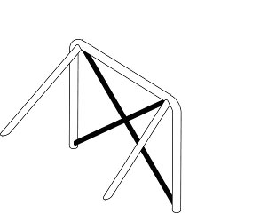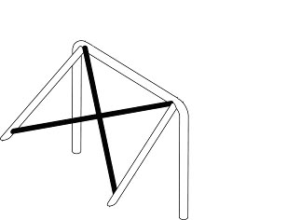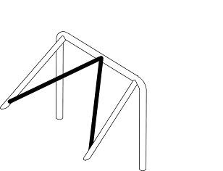
Рис.4 Рис.5 Рис.6

    - Для автомобилей всех категорий со съёмной крышей, а так же для автомобилей категории ТР3 обладающих пространственной рамой обязательно наличие полной клетки безопасности (см. Рис.7).

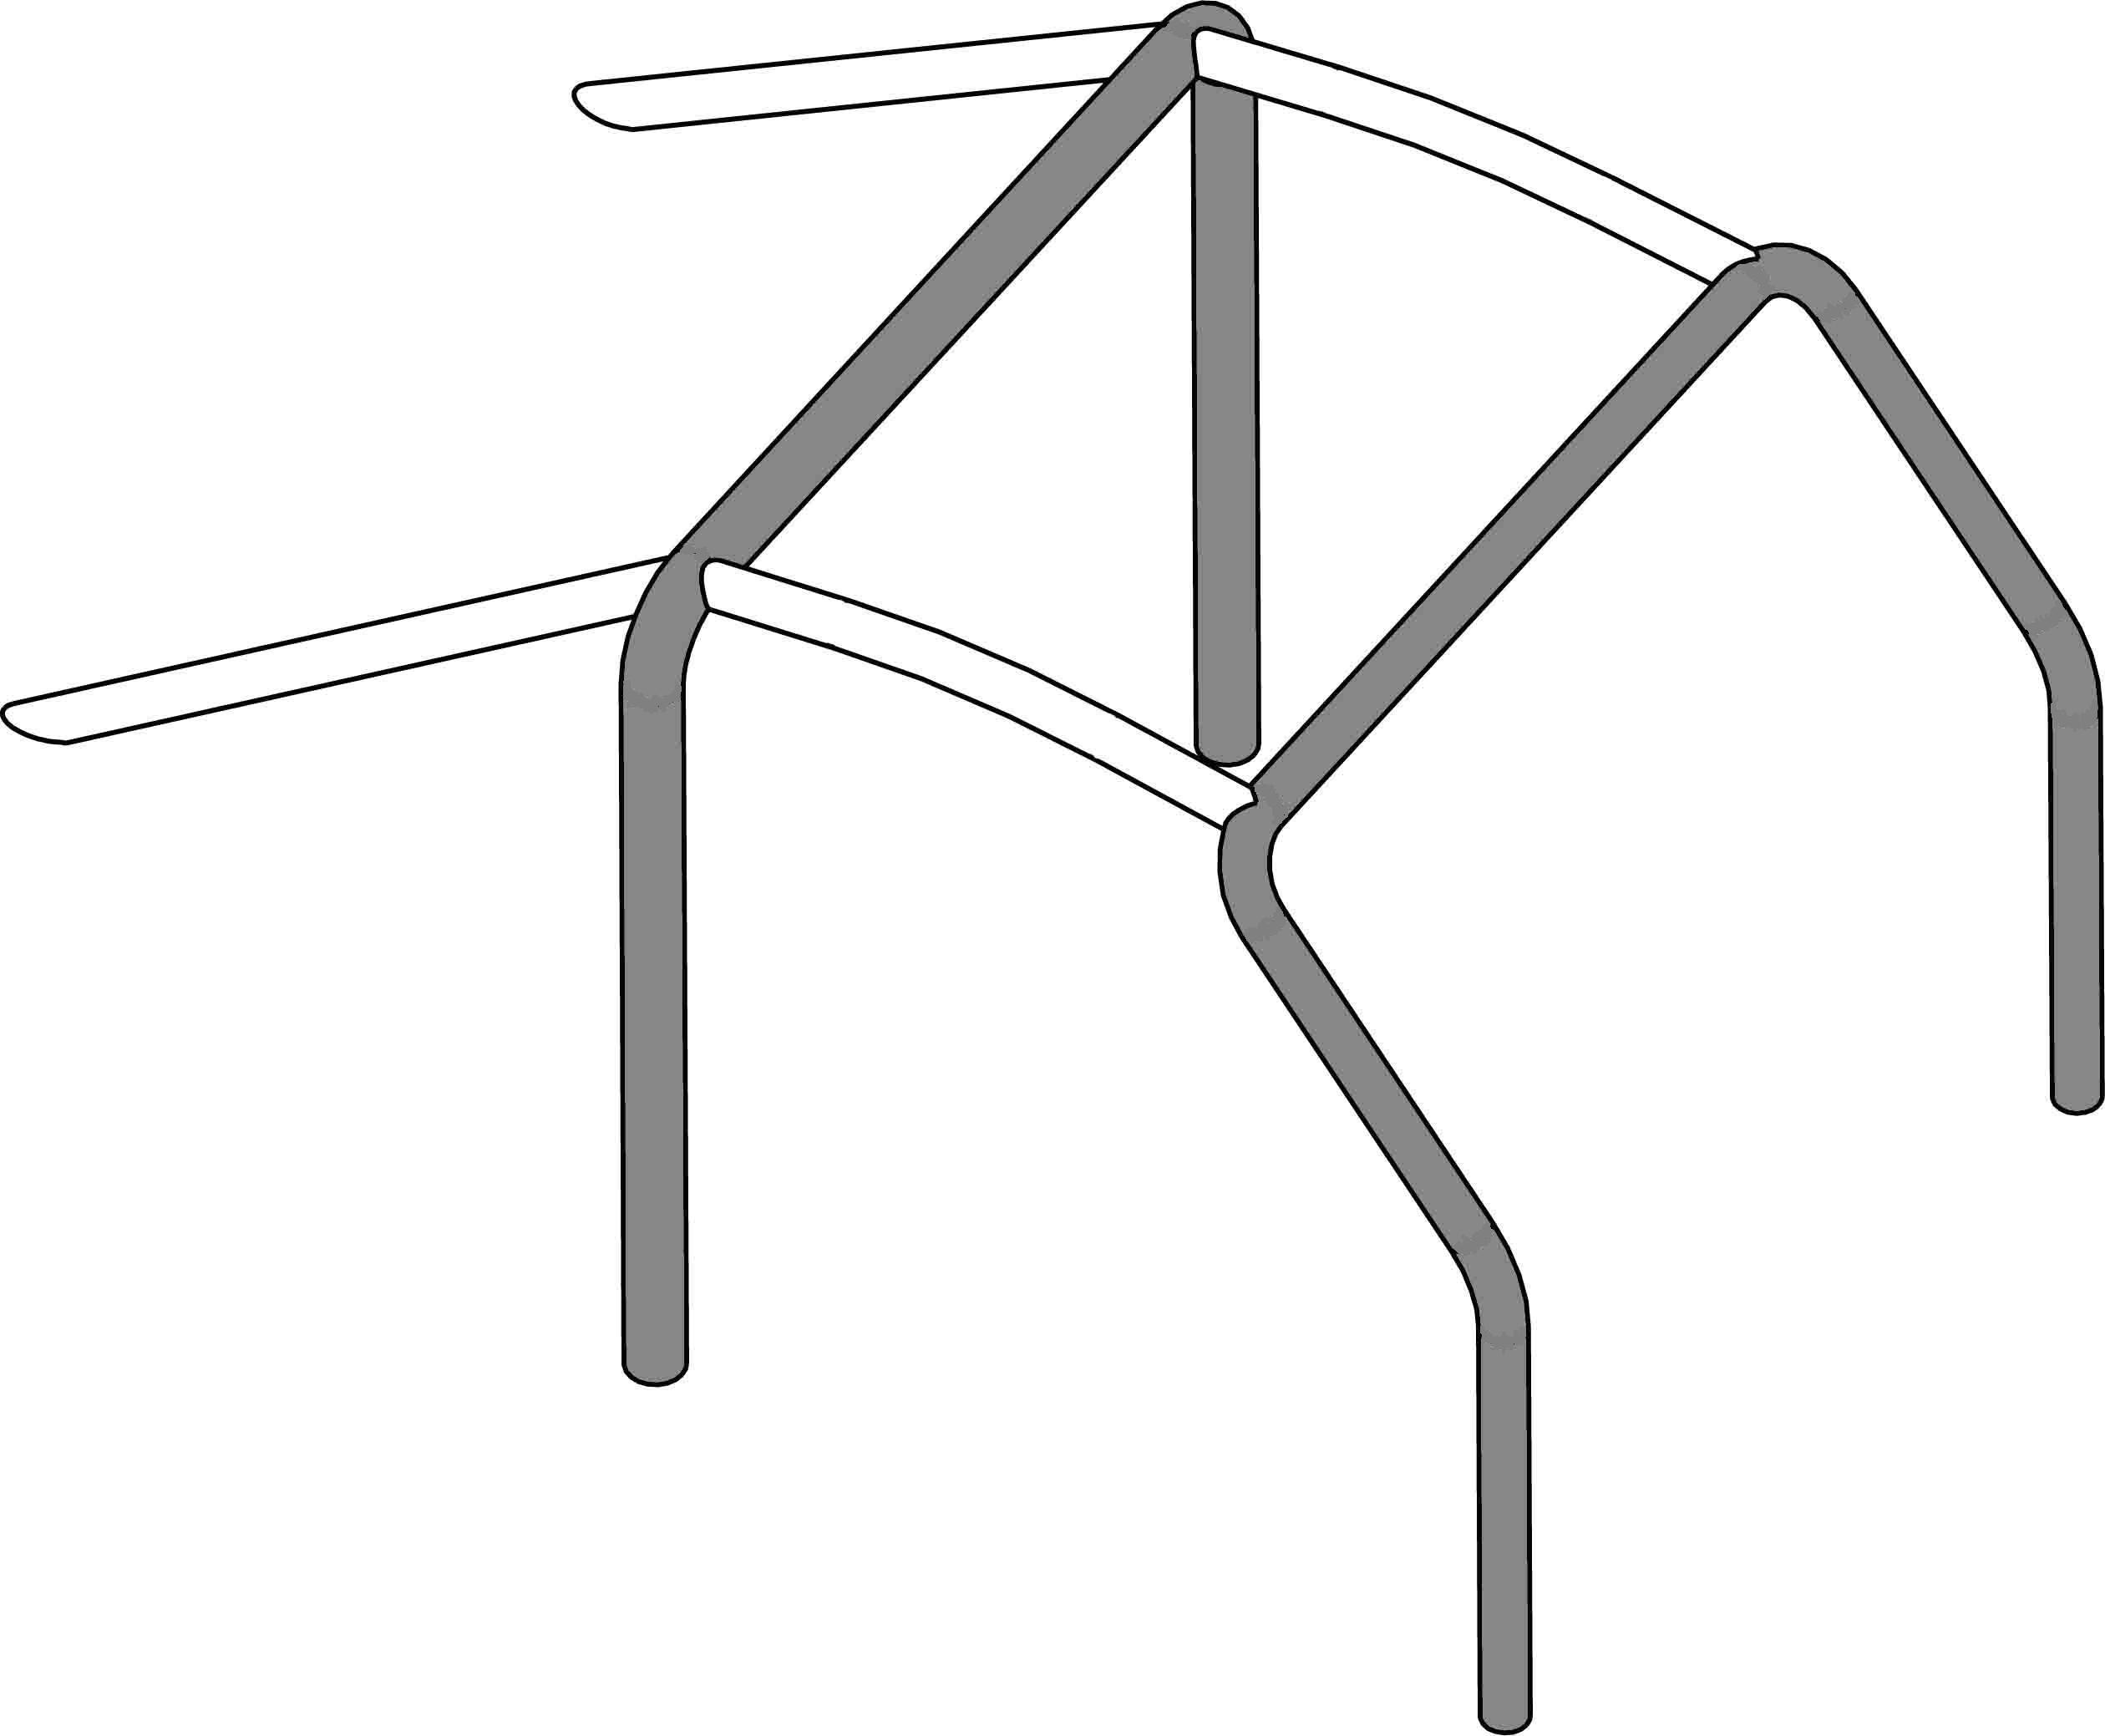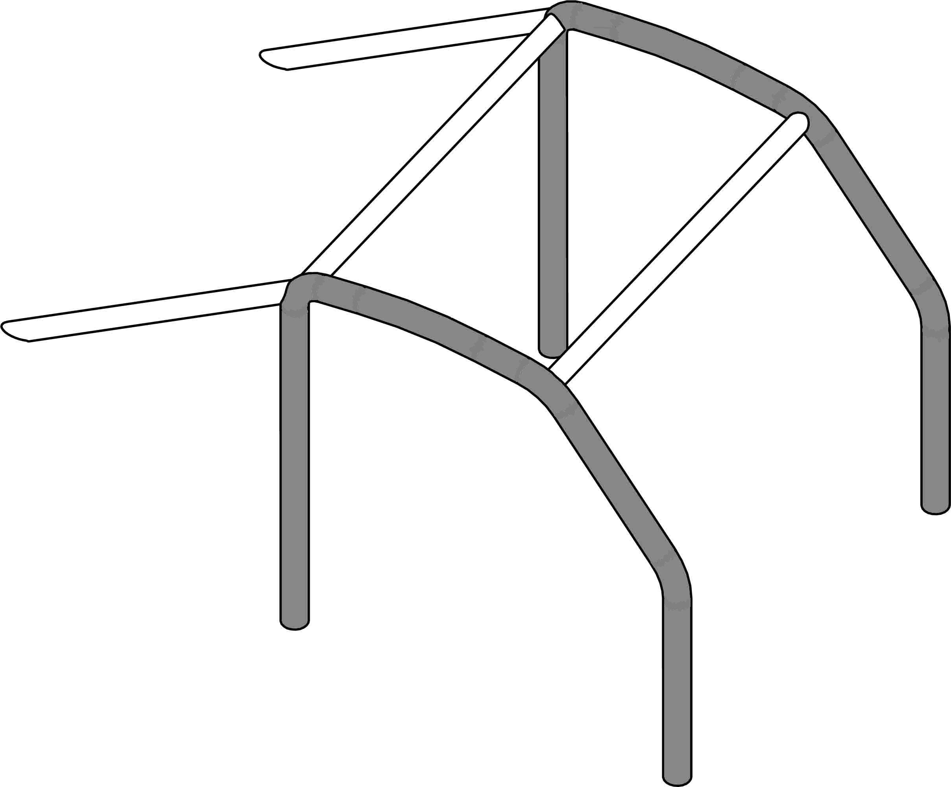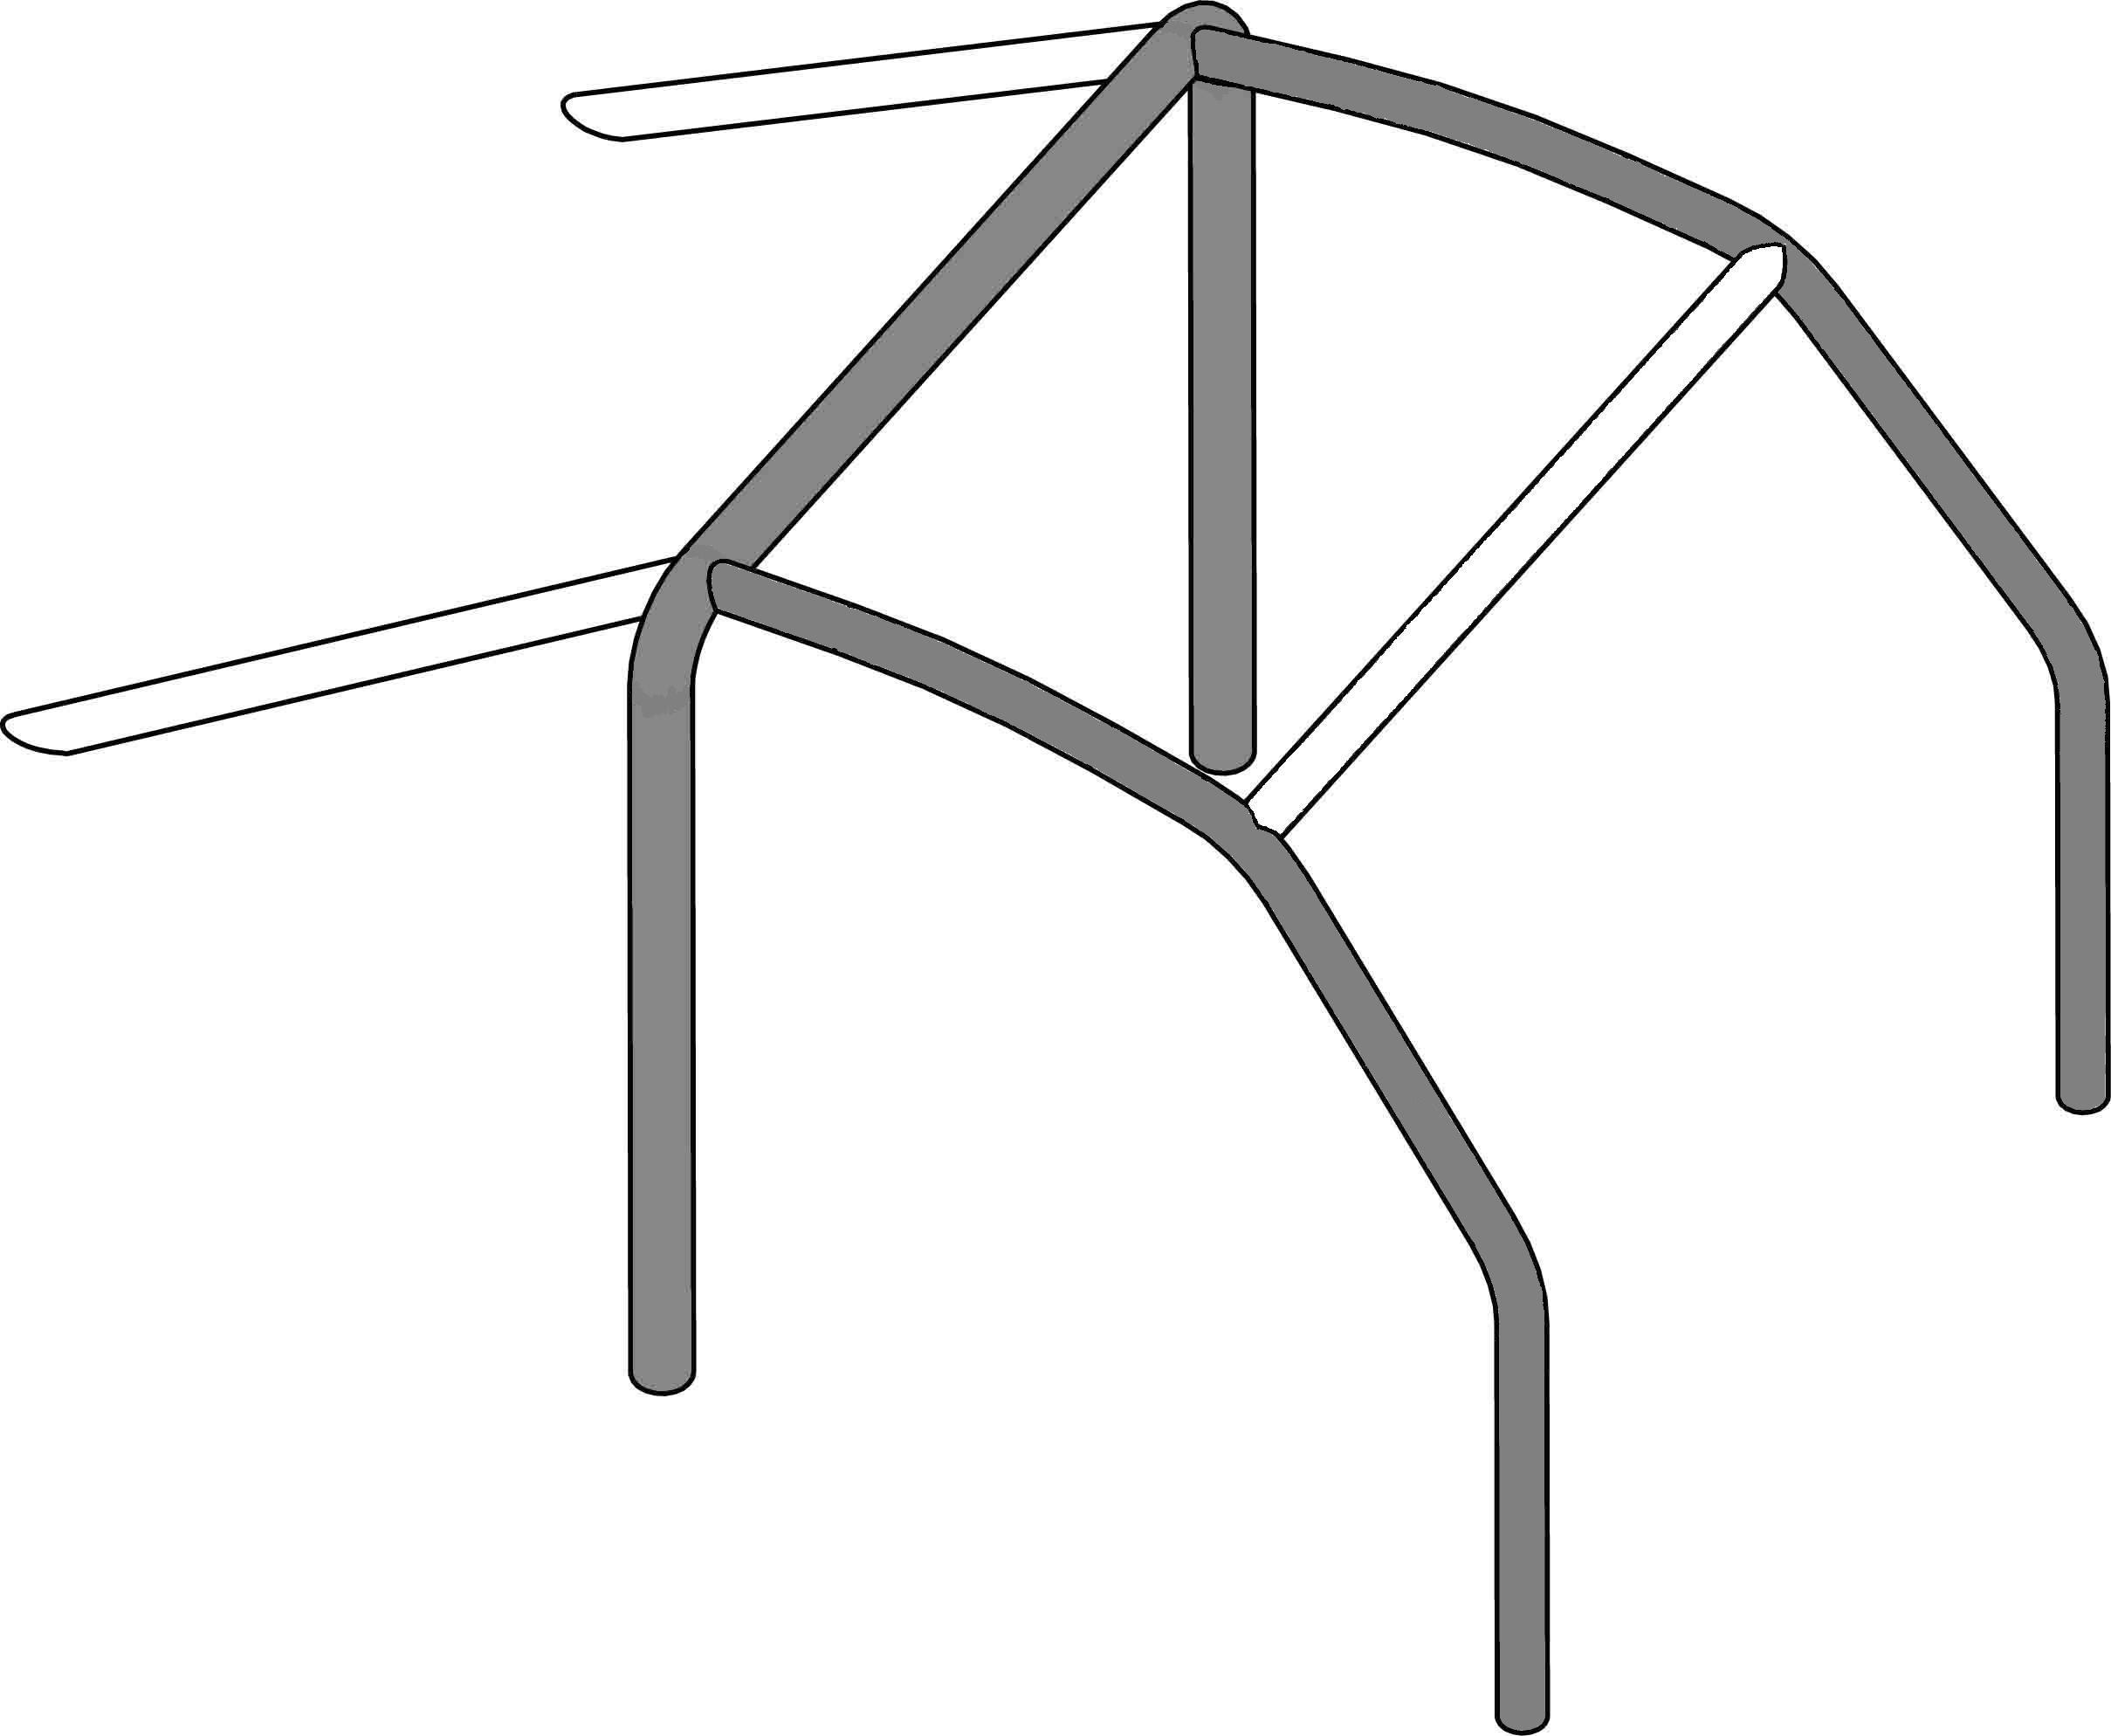
Рис. 7А Рис. 7Б Рис. 7В
    - Клетка может состоять из:
- 1 главной дуги, 1 передней дуги, 2-х продольных элементов, 2-х задних подпорок (Рис.7А);
- 2 боковых дуги, 2-х поперечных элементов, 2-х задних подпорки (Рис.7Б);
- 1 главная дуга, 2-х боковых полудуг, 1 поперечного элемента, 2-х задних подпорок (Рис.7В).
Обязательно наличие диагонального(ых) элемента(ов), расположенных в соответствии с Рис.1 – 6, а так же диагонального (s[) элементов (ов) в районе крыши (см. Рис 8).
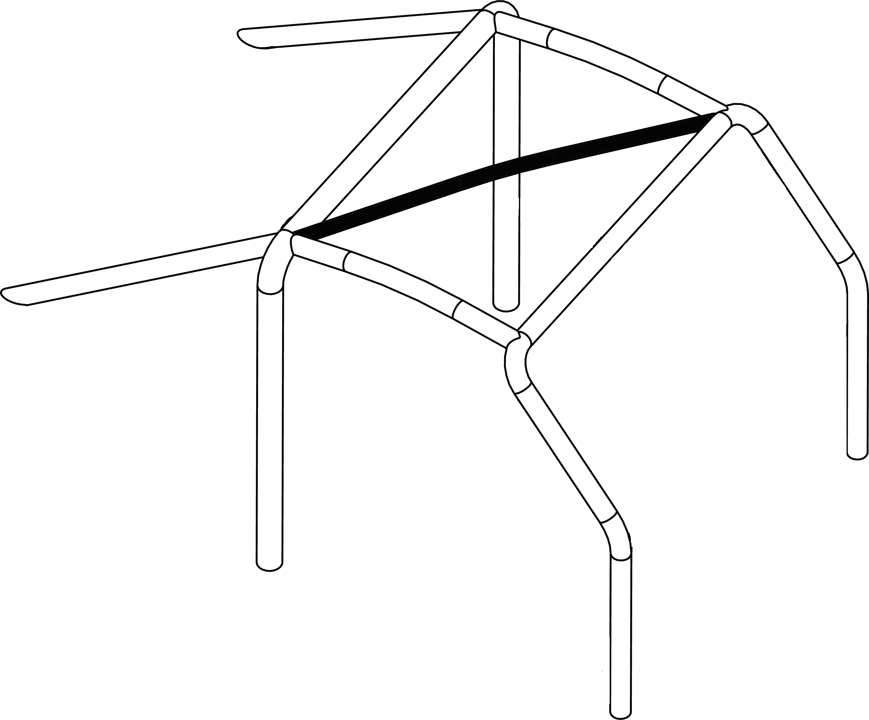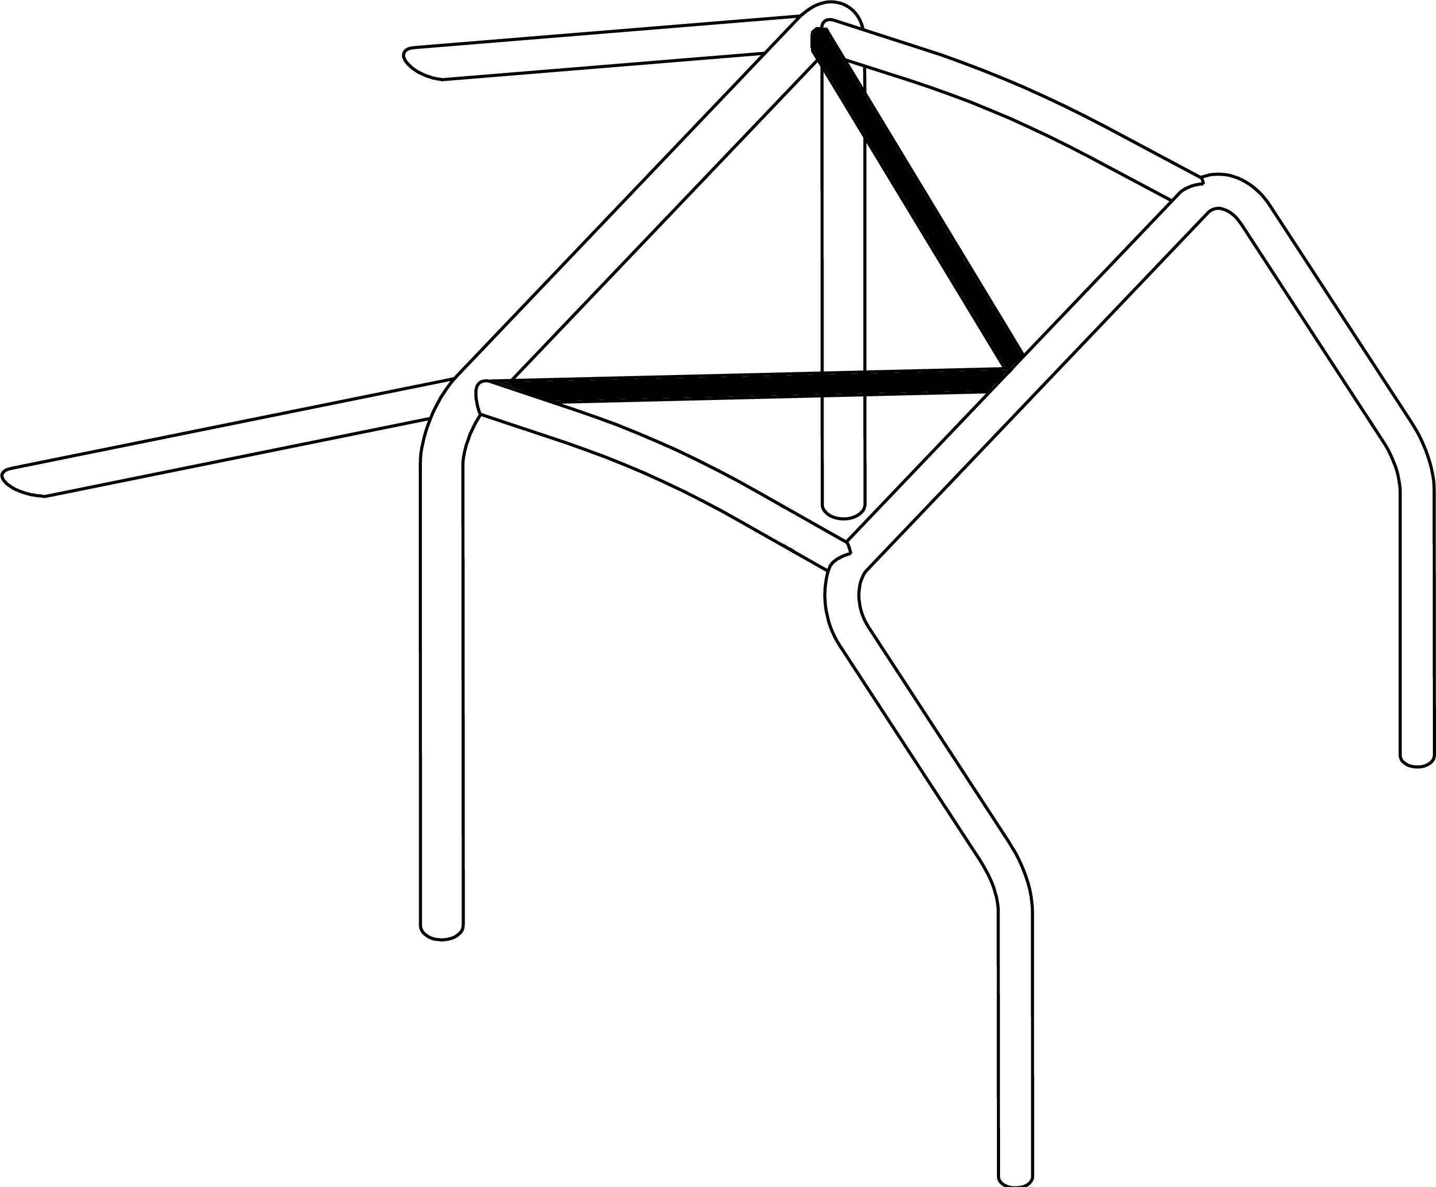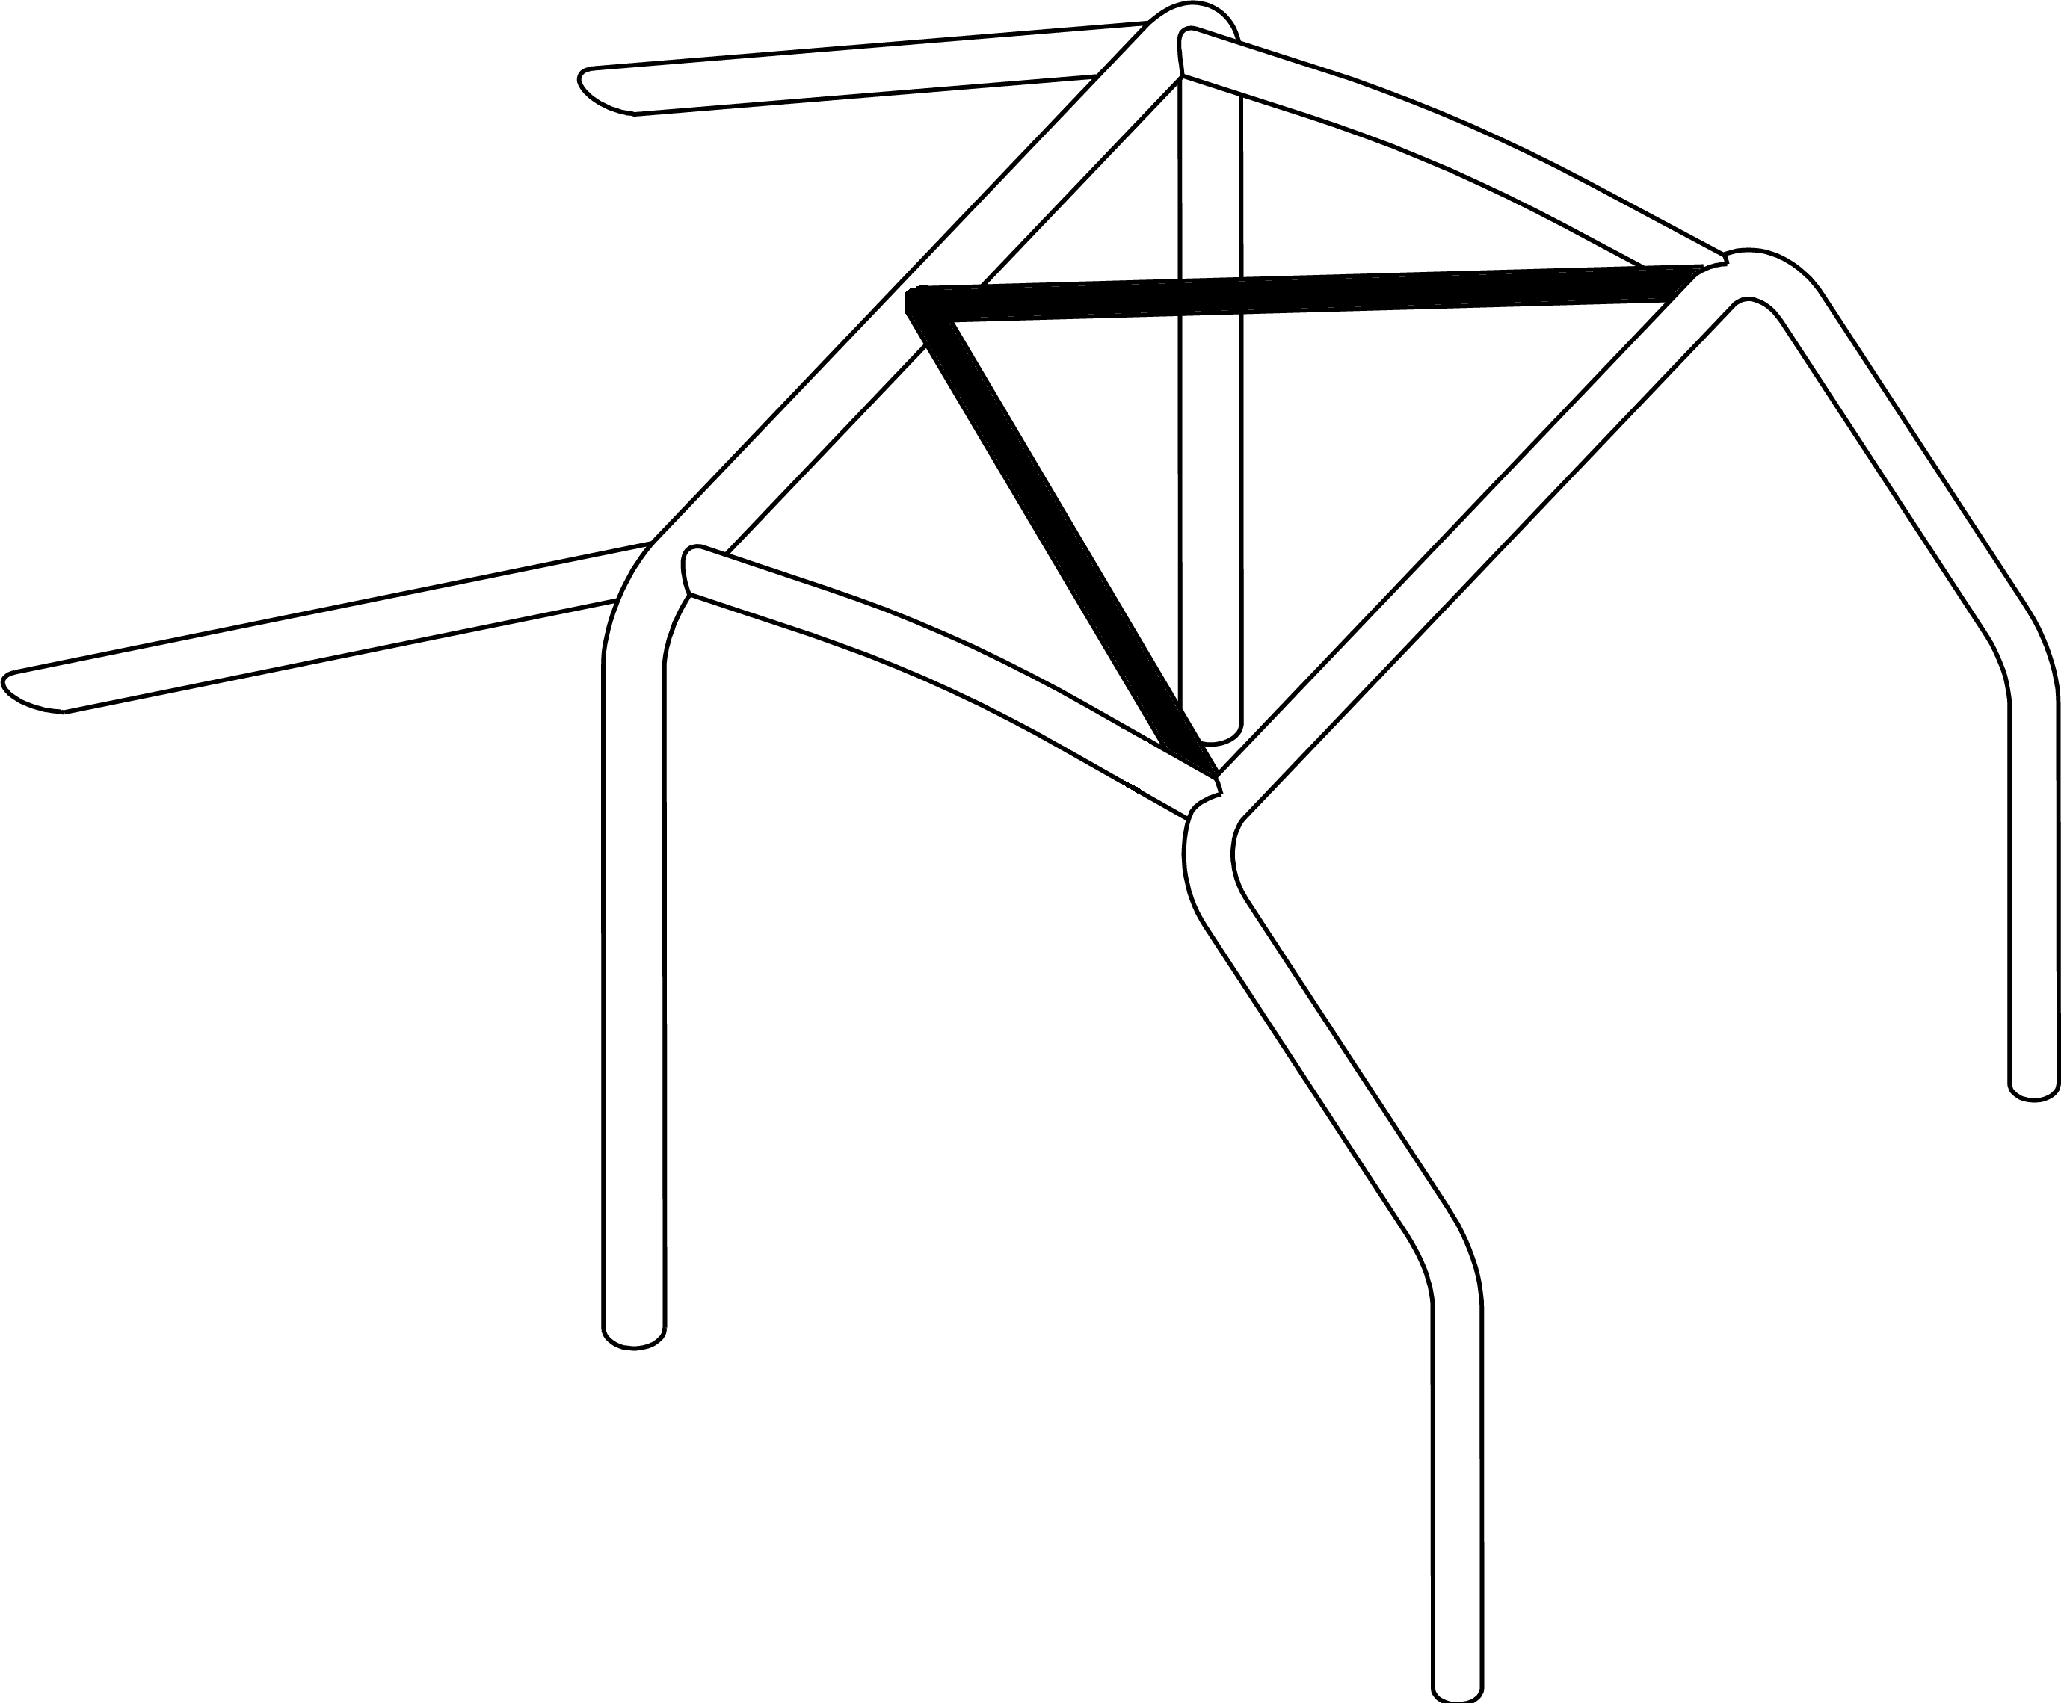
Рис. 8А Рис. 8Б Рис. 8В
Каждый элемент клетки должен быть изготовлен из единого непрерывного отрезка трубы.
Между собой отдельные элементы клетки могут соединяться с помощью сварки или разъёмных соединений.
  - Съёмные элементы.
Если при изготовлении клетки безопасности используются съёмные элементы, используемые разъёмные соединения должны соответствовать одному из следующих типов (рис.9А - 8Е):
Рис. 9А Рис. 9Б Рис. 9В
Рис. 98Г

Рис. 9Д Рис. 9Е
Разъёмные соединения должны располагаться строго по оси соединяемых труб.
Они не должны быть обварены после соединения.
Болты и гайки должны иметь минимальное качество 8.8 (стандарт ISO).
  - Установка.
    - Минимальные требования.
Каркас должен быть расположен:
Передняя дуга – в передней части отсека экипажа, и её форма следует за стойками ветрового стекла и его верхнего края.
Главная дуга – непосредственно (или как можно ближе) за спинками сидений экипажа (передними), максимально вертикально;
Наклонные распорки – должны образовывать в продольной плоскости с главной дугой угол не менее 30^{О}, и крепиться над задней осью или за ней.
    - Каждая опора любой дуги или наклонных распорок должна включать усилительную пластину, толщиной, по крайней мере, 3мм.
    - Каждая опора должна быть прикреплена, по крайней мере, тремя болтами к стальной усилительной пластине толщиной, по крайней мере, 3мм, и площадью, по крайней мере, 120см², которая приварена или приклёпана к кузову.
Рекомендуется: - Угол между 2 болтами (измеренный от оси трубы на уровне начала дуги, см. Рис10) не должен быть менее 60 градусов.
Рис.10
В дополнение может использоваться большее количество креплений, монтажные пластины опор могут быть сварены с усилительными пластинами, а дуга (клетка) безопасности может быть приварена к вертикальным элементам кузова/шасси.
  - Размеры труб и материалы.
Материал | Мин. предел прочности | Размеры (мм) | Применение
Холоднотянутая бесшовная труба из углеродистой стали с содержанием максимум 0.22 % углерода | 45 кг/мм² | 45x2.5  или  50x2.0 | Главная дуга или боковые дуги, а так же их соединения согласно конструкции.
 | 45 кг/мм² | 38x2.5  или  40x2.0 | Другие элементы каркаса безопасности.
  - Контрольное отверстие.
На прямом участке главной дуги, в легкодоступном месте, должно располагаться отверстие, диаметром не менее 4,5мм, предназначенное для контроля толщины трубы.
  - Защитные чехлы.
В местах, где части тел водителя и штурмана или их защитные шлемы могут контактировать с клеткой безопасности, рекомендуется установка защитных чехлов, изготовленных из упругого материала, не поддерживающего горение.
  - Крепление компонентов к каркасу.
Модификации описанной выше клетки безопасности для крепления любых предметов или механических компонентов путем сверления отверстий или сварки - запрещены.
Допускаются любые крепления любых компонентов к дополнительным элементам клетки безопасности.
  - Ремни безопасности.
  - Автомобили должны быть оборудованы для всех членов экипажа как минимум трехточечными автомобильными ремнями безопасности заводского изготовления. Ремни должны быть закреплены на кузове или шасси автомобиля. Рекомендуется использование штатных точек крепления ремней.
Для автомобилей Группы ТР-3, а также автомобилей Группы ТР-2, изначально не оборудованных ремнями безопасности, разрешается крепление ремней к дополнительному поперечному элементу клетки безопасности. См. Рис.11
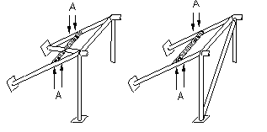
Рис.11
Внимание: Ни при каких обстоятельствах ремни не могут крепиться к элементам каркаса, а также, к сиденьям или их опорам.
  - Плечевые лямки должны быть направлены вниз и назад, и должны быть установлены таким образом, что бы создавался угол не более 45° к горизонту от верхнего края спинки. Рекомендуется, чтобы этот угол не превышал 10°.
  - Главный выключатель электрооборудования.
Для автомобилей категории ТР-1, ТР-2 и ТР-3 – рекомендуется. Автомобиль должен быть оборудован главным выключателем всех электрических цепей (аккумулятора, стартера, генератора, освещения, сигнализации, зажигания, и т.д., за исключением электролебедок). Он должен работать без искрообразования и быть доступен как Первому, так и Второму Водителям, находящемся на своих местах и пристёгнутых ремнями безопасности. Выключение всех электрических цепей должно сопровождаться остановкой двигателя, независимо от его типа (бензиновый или дизельный).
  - Аккумулятор.
  - Аккумулятор должен быть надёжно закреплён. Для автомобилей ТР-0, ТР-1, а также для автомобилей ТР-2 , при сохранении оригинального расположения, обязательно, как минимум, действующее крепление, предусмотренное изготовителем.
  - Аккумулятор сверху (а также его клеммы – при боковом выводе) должен быть закрыт сплошной диэлектрической (резиновой или пластмассовой) крышкой.
  - Для автомобилей ТР-2, если оригинальное расположение аккумулятора изменено, а также для автомобилей ТР-3 должны соблюдаться следующие условия:
- аккумулятор не должен располагаться в отсеке для экипажа (т.е. может быть расположен только за передними сиденьями);
- при расположении аккумулятора внутри салона (если это не является оригинальным расположением) обязательно устройство вентиляции, отводящей пары из-под кожуха аккумулятора в пространство вне кузова.
  - Буксировочные проушины. (для ТР-0 рекомендуется)
Автомобиль должен быть оборудован буксировочными проушинами: как минимум одной, установленной спереди, и как минимум одной, установленной сзади автомобиля. Буксировочные проушины должны крепиться к раме автомобиля или кузову, если автомобиль имеет несущий кузов. Проушины должны быть прочными, иметь замкнутую форму, диаметр отверстия не менее 30мм, быть окрашенными в яркий (желтый, оранжевый, красный) цвет (контрастный по отношению к другим элементам кузова / рамы). Разрешена установка автомобильных буксировочных приспособлений типа “крюк” заводского изготовления.
  - Крыша.
  - Открытые автомобили с установленным каркасом безопасности, а так же автомобили категории ТР3 с пространственной рамой должны иметь жесткую крышу (защиту) над кабиной/отсеком экипажа. При этом по ширине эта крыша должна быть не менее ширины верхней части рамки лобового стекла, а по длине простираться от рамки лобового стекла до наиболее удалённой от неё одной из вертикальных плоскостей, проходящих через задние кромки спинок передних сидений или главную дугу каркаса безопасности.
  - Толщина панели крыши должна быть:
- из стали, толщиной не менее 1,0мм (при этом допускается точечная сварка к элементам каркаса);
- из алюминия, толщиной не менее 1,5мм (крепление к элементам каркаса только хомутами, клепка не допустима);
- из пластика или карбона, толщиной не менее 3мм. (крепление к элементам каркаса только хомутами, клепка не допустима)
  - Крыша может крепиться к элементам каркаса безопасности одним из двух способов:
- с помощью пластиковых или металлических хомутов, обёрнутых вокруг элементов каркаса (см. рис. 12А);
- с помощью болтов или заклёпок на металлические уголки, приваренные к элементам каркаса (см. рис 12Б). При этом сварочные швы могут быть только продольными и прерывистыми (с длинной стежка не более 25-30мм и таким же расстоянием между ними).

Рис. 12А Рис. 12Б

  - Огнетушитель.
  - Автомобили должны быть оборудованы огнетушителями заводского изготовления, содержащие не менее 4кг огнегасящего состава (бромэтил, углекислота, огнегасящий порошок), сосредоточенного в одном или двух баллонах.
  - Применение пенных и аэрозольных огнетушителей не допускается.
  - Огнетушители должны располагаться в легкодоступных местах для водителя и штурмана. Крепление огнетушителя должно быть надежным, но обеспечивать быстрый съем его без применения инструмента в случаях возникновения пожара. На баллонах огнетушителя должны быть указаны (и ясно различимы) масса заряда, полная масса баллона в снаряженном состоянии, масса пустого баллона и дата выпуска (перезарядки).
  - Экипировка.
  - Применение шлемов для всех категорий обязательно. Шлемы, применяемые на этапах всех официальных соревнований по трофи-рейдам, должны иметь жесткую наружную оболочку, энергопоглащающую (пенополиуретановую, пенопластовую и т.д.) внутреннюю вставку, являющуюся неотъемлемой частью конструкции шлема, и вентиляционные отверстия. Рекомендуется применение шлемов для рафтинга, стандартов EN 1078, ЕN 1077 (Европа) или ASTM 2040 (США); для горных велосипедов, стандарта Snell B 90 (США) (обозначение стандарта располагается на внутренней поверхности шлема), горнолыжных или хоккейных. Разрешается применение автомобильных или мотоциклетных шлемов, стандартов Е22 и выше. Недопустимо применение строительных касок и любых мягких шлемов.
  - Обязательно для Чемпионата и Финала Кубка России, для Кубка Югры и прочих соревнований – рекомендуется. На трассе СУ экипажи должны быть экипированы в жилеты (куртки, майки и т.п.) ярких сигнальных (жёлтый, красный, ядовито зелёный) цветов.
  - Медицинская аптечка.
Медицинская аптечка обязательна для всех категорий. Автомобили должны быть укомплектованы автомобильной аптечкой. Все составляющие аптечки должны соответствовать сроку годности и не иметь видимых следов повреждения упаковки. Аптечка должна находиться в легкодоступном месте, и иметь водонепроницаемую упаковку.
  - Средства связи.
Для обеспечения мер безопасности, и своевременности оказания медицинской помощи, рекомендуется оборудовать автомобили радиостанциями (частоты по согласованию с Организаторами соревнований), а экипажу при себе иметь сотовые или спутниковые телефоны.
  - Лебёдка и другое оборудование самовытаскивания.
При установке лебёдки внутри кузова автомобиля(по ТТ согласно классу) все вращающиеся детали должны быть закрыты жёстким (металл / пластик / дерево) кожухом.
Данное условие распространяется только на автомобили категории ТР3 и на заднюю лебедку категории ТР2, установленную в задней части двухобъемного кузова, не отделенной от отсека экипажа дополнительной перегородкой.
Для автомобилей категории ТР3 допускается прохождение троса через салон автомобиля только внутри непрерывной металлической трубы.
При применении стальных тросов обязательно использование гасителя, надетого на трос. Гаситель должен представлять собой, как минимум отрезок резинового шланга длинной не менее 500мм и массой не менее 1,5кг.
  - При наличии лебёдки, автомобиль должен быть укомплектован плоской корозащитной стропой, шириной минимум 50 мм.
  - Трос лебедки, удлинитель троса, корозащитная стропа, крепежный крюк, такелажные скобы (шаклы) и блоки, используемые совместно с лебедкой должны выдерживать усилие на разрыв равное двукратному максимальному тяговому усилию лебедки.

Оригинальные внедорожные автомобили
(Группа TР0)
Автомобиль, конструкция которого признана Технической комиссией опасной, не может быть допущен Спортивными Комиссарами до соревнования.
Если устройство не обязательное, но применяется, оно должно быть выполнено в соответствии с требованиями.
- ОПРЕДЕЛЕНИЕ.
  - Серийные внедорожные легковые автомобили колесной формулы 4Х4, выпущенные в количестве не менее чем 1000 идентичных экземпляров и имеющие как минимум два места для сидения.
  - Ответственность за доказательство серийности автомобиля, как в целом, так и его отдельных узлов и агрегатов, лежит на участнике. При технической инспекции автомобилей допускается сравнение деталей автомобилей с серийными деталями или каталогом завода-изготовителя.
  - Допуск к официальным соревнованиям РАФ автомобилей, не в полной мере отвечающих настоящим требованиям, находится исключительно в компетенции Комитета РАФ по трофи-рейдам. Письменный запрос, с приложенными фотографиями и описанием отличий, должен быть направлен в адрес Комитета, не позже чем за месяц до начала соревнования, в котором планируется участие данного автомобиля.
- ПРЕДЕЛЫ РАЗРЕШЁННЫХ ИЗМЕНЕНИЙ.
  - Любые изменения, не оговоренные в данных требованиях, безусловно, ЗАПРЕЩАЮТСЯ.
  - Любая изношенная или поврежденная деталь может быть заменена только деталью, идентичной заменяемой (полностью взаимозаменяемой с оригинальной).
  - Для автомобилей, снятых с производства, допускается установка узлов и агрегатов от последующих моделей той же марки (завода), однако в каждом таком случае требуется разрешение Комитета РАФ по трофи-рейдам (см пункт 1.3).
- МАССА АВТОМОБИЛЯ.
Для официальных соревнований - обязательно. Для прочих соревнований - рекомендуется.
  - Масса автомобиля должна быть не менее 950 кг и не более 3500 кг.
  - Любой вид балласта запрещён.
- ДВИГАТЕЛЬ.
  - Система питания:
  - Разрешается установка дополнительных топливных фильтров, при условии, что они не будут размещены в салоне.
  - Система зажигания.
    - Разрешается применение грязезащитных чехлов для катушки, распределителя зажигания и высоковольтных проводов.
    - Разрешается замена контактной системы зажигания на бесконтактную систему и наоборот.
  - Система охлаждения.
    - Разрешено снятие или установка жалюзи (экрана) и их привода перед радиатором, однако внешний вид автомобиля при этом не может быть изменен.
    - Разрешается замена электрического вентилятора на механический (виско) или наоборот, при условии, что данная модификация была предусмотрена заводом-изготовителем.
  - Система выпуска отработанных газов:
Система выпуска должна в целом, при наружном осмотре, соответствовать конструкции завода-изготовителя.
- ТРАНСМИССИЯ.
Разрешается устанавливать блокируемый дифференциал при условии, что он установлен в оригинальный картер.
- ПОДВЕСКА.
Разрешается замена амортизаторов, при условии сохранения их типа (телескопический, рычажный, и т.п.), принципа действия (гидравлический, фрикционный, и т.п.) и точек крепления.
Разъяснение: Газонаполненные амортизаторы по принципу действия должны рассматриваться как гидравлические.
Применение газонаполненных амортизаторов с внешними расширительными камерами (бачками) запрещено.
- КОЛЁСА (КОЛЁСНЫЕ ДИСКИ) И ШИНЫ.
  - Разрешается применение колёсных дисков только заводского изготовления (оригинальных или поступающих в свободную розничную продажу) без каких-либо изменений.
Разрешается применение только автомобильных пневматических шин, имеющих маркировку для использования на дорогах общего пользования (DOT), внешний диаметр которых соответствует рекомендуемому заводом-изготовителем. Однако размер резины (по маркировке) ни при каких условиях не может превышать 32’ (813мм) по диаметру. Ширина колёс не ограничивается, при условии, что они при виде сверху полностью закрыты кузовом или штатными пластиковыми расширителями, установленными заводом-изготовителем.
7.2. Запрещаются дополнительные устройства противоскольжения (например: цепи, специальные чехлы, изменяющие сцепные свойства шины и т.п.) монтируемые на колеса и шины.
7.3. Запрещается изменять рисунок протектора шин методом нарезки.

- ЭЛЕКТРООБОРУДОВНИЕ.
При установке дополнительного электрооборудования разрешается добавление реле и плавких предохранителей в электрические цепи, удлинение или дополнение электрических кабелей. Дополнительные электрические кабели и их кожухи (оплётка) свободные.
Разрешается дополнительная герметизация (уплотнение) любых электрических разъёмов/соединений.
  - Аккумулятор.
Марка и емкость аккумулятора(ов) свободные, однако их количество и расположение, предусмотренное заводом-изготовителем, должно быть сохранено.
  - Светотехническое оборудование:
    - Основное светотехническое оборудование (фары, подфарники, указатели поворотов (но не повторители), габаритные огни, стоп-сигналы, фонари заднего хода, освещение номерного знака) должно соответствовать оригинальному автомобилю и находиться в рабочем состоянии как минимум на момент предстартовой технической инспекции.
    - Дополнительное светотехническое оборудование не ограничивается, однако оно должно соответствовать требованиям ПДД.
- РУЛЕВОЕ УПРАВЛЕНИЕ.
Разрешается замена рулевого колеса на другое, заводского изготовления.
- КУЗОВ И РАМА.
  - Внешний вид:
    - Разрешается установка верхних багажников для крепления дополнительного оборудования.
    - Разрешается установка кронштейнов для внешнего крепления запасного колеса, при условии, что эти кронштейны не осуществляют никакой другой функции.
В случае применения на автомобиле мягкого (soft top) или жесткого (hard top) тента, разрешается снимать его целиком или отдельные его части. При этом снятый тент и детали его крепления не требуется перевозить в автомобиле во время соревнований.
Разъяснение: Металлическая крыша автомобиля УАЗ всех его модификаций приравнивается к жесткому (hard top) тенту.
    - В случае применения на автомобиле разборных боковых дверей, разрешается снимать верхнюю половину таких дверей. При этом снятые детали не требуется перевозить в автомобиле во время соревнований.
  - Защита кузова:
    - Разрешается замена оригинальных бамперов на силовые, предназначенные для установки на данную модель автомобиля и имеющие сертификат соответствия.
    - Разрешается применение съемной защиты снизу кузова, при условии, что она предназначена исключительно для защиты двигателя, радиатора, трансмиссии, выпускной системы, топливного бака, и не осуществляет никакой другой функции.
    - Разрешается применение "антикенгуриной" предохранительной решетки. Она не должна нести никаких других функций, кроме защиты фронтальной и задней поверхности автомобиля и установки дополнительных фар. Эта решетка должна крепиться исключительно к бамперу и иметь сертификат соответствия.
    - Разрешается установка съёмной боковой защиты - “порогов”.
  - Интерьер:
    - Для крепления дополнительного оборудования разрешается сверление элементов интерьера и / или внутренних элементов кузова.
    - Разрешается заменять комбинацию приборов на тюнинговую, сертифицированную для данного автомобиля.
    - Разрешается применение любых дополнительных контрольно-измерительных и навигационных приборов, при условии, что их установка будет травмобезопасной.
    - Все органы управления, по месту их расположения и схеме работы должны соответствовать оригинальному автомобилю. Разрешается их модификация для повышения удобства управления (удлинение рычагов коробки передач, раздаточной коробки и стояночного тормоза, установка дополнительных накладок на педали и т.д.).
    - Разрешается дополнительно устанавливать такое оборудование комфорта, как отопление, вентиляцию, дополнительное освещение, радио и т.д.
    - Разрешаются дополнительные отделения к вещевому ящику и карманам на дверях.
10.4. Дополнительное оборудование.
Разрешается наличие на автомобиле не более 4-х сендтраков, максимальным размером 1500Х500мм каждый
Серийные внедорожные автомобили
(Группа TР1)
Автомобиль, конструкция которого признана Технической комиссией опасной, не может быть допущен Спортивными Комиссарами до соревнования.
Если устройство не обязательное, но применяется, оно должно быть выполнено в соответствии с требованиями.
- ОПРЕДЕЛЕНИЕ.
  - Серийные внедорожные легковые автомобили колесной формулы 4Х4, выпущенные в количестве не менее чем 1000 идентичных экземпляров и имеющие как минимум два места для сидения.
  - Ответственность за доказательство серийности автомобиля, как в целом, так и его отдельных узлов и агрегатов, лежит на участнике. При технической инспекции автомобилей допускается сравнение деталей автомобилей с серийными деталями или каталогом завода-изготовителя.
  - Допуск к официальным соревнованиям РАФ автомобилей, не в полной мере отвечающих настоящим требованиям, находится исключительно в компетенции Комитета РАФ по трофи-рейдам. Письменный запрос, с приложенными фотографиями и описанием отличий, должен быть направлен в адрес Комитета, не позже чем за месяц до начала соревнования, в котором планируется участие данного автомобиля.
- ПРЕДЕЛЫ РАЗРЕШЁННЫХ ИЗМЕНЕНИЙ.
  - Любые изменения, не оговоренные в данных требованиях, безусловно, ЗАПРЕЩАЮТСЯ.
  - Любая изношенная или поврежденная деталь может быть заменена только деталью, идентичной заменяемой (полностью взаимозаменяемой с оригинальной).
  - Для автомобилей, снятых с производства, допускается установка узлов и агрегатов от последующих моделей той же марки (завода), однако в каждом таком случае требуется разрешение Комиссии РАФ по трофи-рейдам (см пункт 1.3).
- УСИЛЕНИЕ.
Разрешается усиление, если иное не оговорено конкретным пунктом данных технических требований, листовым материалом любой детали, при условии, что используемый материал повторяет форму усиливаемой детали, и прилегает к ней по всей поверхности, не образуя никаких коробчатых полостей (рис. 13).
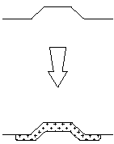
Рис. 13
Детали подвески разрешается усиливать также стальным прутком, диаметром не более 12мм.
- МАССА АВТОМОБИЛЯ.
Для официальных соревнований - обязательно. Для прочих соревнований - рекомендуется.
  - Масса автомобиля должна быть не менее 1000кг и не более 3500кг.
  - При взвешивании все баки, содержащие жидкости (смазка, охлаждение, тормоза, подогрев и т.п.) должны быть заправлены до нормального уровня, указанного изготовителем. Исключение составляют бачки стеклоочистителя и очистителя фар, баки системы охлаждения тормозов, дополнительные топливные баки и баки впрыскивания воды, которые во время взвешивания должны быть пусты.

Следующие элементы должны быть удалены из автомобиля:
- Экипаж, их оборудование и багаж;
- Инструменты, домкрат, сендтраки, запасные части, запасное колесо;
- Оборудование выживания;
- Провизия.
Методика взвешивания. Взвешивание должно производится на промышленных весах, имеющих погрешность не более 25кг (при предъявлении паспорта и действующего поверочного свидетельства), или на электронных спортивных весах с раздельными пластинами и погрешностью +/- 0,5кг на каждую пластину, установленных на (по возможности) горизонтальной и ровной площадке, размером не менее 3Х12м. Взвешивание может производиться как всего автомобиля одновременно, так и последовательно передней и задней осей автомобиля. В последнем случае полученные результаты суммируются.
Погрешность весов должна приниматься в пользу участника.
Для учёта остатка топлива в баке и наличия на борту автомобиля других расходуемых материалов к минимальному разрешённому весу следует добавить 50кг. Если полученный при взвешивании результат меньше минимально разрешённого веса плюс 50кг, следует слить остатки топлива из бака и повторить взвешивание.
Пример: для автомобиля, минимально разрешённой массой - 1500кг, при последовательном взвешивании на весах с раздельными пластинами, получен результат 1542кг (846кг передняя ось + 696кг задняя ось). Этот вес меньше веса 1548кг (1500кг + 50кг для учёта остатков топлива, - 2кг возможной погрешности весов (2 (передняя и задняя оси) Х 0,5кг Х 2 пластины)) на 6кг. Следовательно, с автомобиля должно быть слито всё топливо, и взвешивание должно быть проведено повторно.
  - Балласт.
    - Разрешается дополнять массу автомобиля балластом до минимально разрешенной. Балласт должен быть выполнен в виде монолитных блоков, массой не более 25кг каждый, закрепленных на полу кузова или на раме.
    - Крепление каждого блока должно быть выполнено не менее чем двумя болтами М8. Каждая точка крепления к кузову автомобиля должна быть усилена стальной пластиной толщиной не менее 2мм и площадью не менее 16см², приваренной или приклепанной со стороны обратной, стороне к которой крепится балласт. Должна быть предусмотрена возможность опломбирования балласта.
- ДВИГАТЕЛЬ.
  - Воздушный фильтр:
    - Конструкция воздушного фильтра, его корпуса, патрубков, соединяющих воздушный фильтр с атмосферой и двигателем, а так же их расположение в моторном отсеке – свободны.
    - Разрешается делать отверстие в панелях кузова/моторного отсека, за исключением моторного щита, максимальным диаметром 150мм (площадью не более 177см²), для обеспечения воздухом двигателя, и размещать в этом отверстии трубу воздухозаборника (шноркеля). Ни при каких обстоятельствах шноркель не может быть выведен в (или проходить через) отсек экипажа. ( Исключением составляет шнорхель проходящий через салон ( не выведенный в салон) защищенный сплошным коробом)

  - Система питания:
    - Разрешается установка дополнительных топливных фильтров, при условии, что они не будут размещены в салоне.
    - Привод акселератора может быть заменен или дублирован другим, независимо от того, будет ли он оригинальным или нет.
  - Система зажигания.
    - Разрешается изменение месторасположения элементов системы зажигания в пределах моторного отсека.
    - Разрешается применение грязезащитных чехлов для катушки зажигания, распределителя зажигания и высоковольтных проводов.
    - Разрешается замена контактной системы зажигания на бесконтактную систему и наоборот.
  - Система охлаждения.
    - Разрешено снятие или установка жалюзи (экрана) и их привода перед радиатором, однако внешний вид автомобиля при этом не может быть изменен.
    - Вентилятор и его привод могут быть изменены и/или удалены. Количество вентиляторов и их размер не ограничиваются.
  - Система выпуска отработанных газов:
Система выпуска должна в целом, при наружном осмотре, соответствовать конструкции завода-изготовителя. Выхлопная труба должна быть, как минимум выведена из-под днища в задней части автомобиля.
Однако дополнительно разрешаются:
- установка дополнительных креплений системы выпуска к кузову/раме автомобиля;
- вывод выпускного тракта вверх (в сторону) после последнего глушителя. При этом должна быть обеспечена защита, для предотвращения ожогов от нагретых элементов системы, с которыми могут соприкоснуться люди находящиеся снаружи автомобиля.
- ТРАНСМИССИЯ.
  - Раздаточная коробка и коробка передач.
    - Разрешается применение любых раздаточных коробок и коробок передач, устанавливаемых производителем на одну из модификаций данной модели автомобиля.
    - Внутреннее устройство раздаточных коробок и коробок передач не ограничивается при сохранении внешнего вида оригинального картера.
    - Разрешается изменять или заменять кронштейны крепления раздаточной коробки и коробки передач.
  - Мосты.
Разрешается применение мостов с бортовыми редукторами внутреннего зацепления, серийно устанавливаемых на одну из модификаций данного автомобиля.
    - Разрешается применение блокируемых дифференциалов, при условии, что они установлены в оригинальные картеры. Ограничений на тип и принцип работы используемого блокируемого дифференциала, а также на их количество, нет.
  - Валы, полуоси, карданные шарниры.
Свободные.
- ПОДВЕСКА.
  - Разрешается замена амортизаторов на другие, без ограничений, при условии сохранения их типа (телескопический, рычажный, и т.д.), принципа действия (гидравлический, фрикционный, и т.д.) и точек крепления.
Разъяснение: Газонаполненные амортизаторы по принципу действия должны рассматриваться как гидравлические.
В случае применения амортизаторов с внешними расширительными камерами, эти камеры, а также соединяющие их шланги, ни при каких условиях не могут быть расположены внутри салона.
Максимальная длина амортизатора и его ход могут быть изменены не более чем на 70 мм.
  - Упругий элемент:
Винтовые пружины: Длина свободна, как и число витков, диаметра прутка, внешний диаметр, тип пружины (прогрессивный или нет), внешний диаметр и форма опор пружин.
Листовые рессоры: Длина, ширина, толщина и вертикальное искривление - свободные.
Число листов не ограничено, но при этом дополнительные листы не должны быть укорочены и должны полностью выполнять свои функции. Обрезанные дополнительные листы рессор должны рассматриваться как не запрещенный лифт подвески.
Торсионы: Диаметр не ограничен.
  - Разрешен перенос ограничителей хода подвески.
- КОЛЁСА (КОЛЁСНЫЕ ДИСКИ) И ШИНЫ.
  - Диски должны быть заводского изготовления.
  - Разрешена любая дополнительная фиксация боковин шин на диске, за исключением установки бэдлоков.
  - Запрещается изменять рисунок протектора шин методом нарезки за исключением подрезки боковин.
  - Разрешается применение только автомобильных пневматических шин, внешний диаметр которых при измерении не превышает 838мм по прямой линии, проходящей по центру шины и не являющейся вертикальной относительно земли (при измерениях не должны учитываться естественные проминания шины). Измерение проводится на всех шинах (включая, запасные, сменные и т.п.), используемых в дальнейшем на соревнованиях. Измерения проводятся на шинах накачанных до давления в 1,5 атмосферы.
  - Для официальных соревнований - обязательно. Для прочих соревнований - рекомендуется.
Ширина шины зависит от массы автомобиля и должна составлять:

Масса автомобиля (кг) | Ширина резины
От 1000 до 1500 | 9,5” (241мм)
От 1501 до 1800 | 11,0” (279мм)
От 1801 до 2100 | 12,0” (305мм)
От 2101 до 3500 | 13,5” (343мм)

Значения в мм в таблице даны с округлением по математическим правилам.
  - Методика измерения: Измерения проводятся на шинах накачанных до давления в 1,5 атмосферы, в горизонтальной плоскости, проходящей через ступицу колеса. Шириной колеса является максимальная ширина резиновой части.
  - Запрещаются дополнительные устройства противоскольжения (например: цепи, специальные чехлы, изменяющие сцепные свойства шины и т.п.) монтируемые на колеса и шины.

Тормозная система
  - На всех автомобилях разрешается установка дисковых тормозов.
  - Разрешается заменять стандартные шланги тормозной системы спортивными армированными шлангами. При этом необходимо использовать так же специальные штуцера.
- ЭЛЕКТРООБОРУДОВАНИЕ.
При установке дополнительного электрооборудования разрешается добавление реле и плавких предохранителей в электрические цепи, удлинение или дополнение электрических кабелей. Дополнительные электрические кабели и их кожухи (оплётка) свободные.
Разрешается дополнительная герметизация (уплотнение) любых электрических разъёмов и соединений.
Разрешается изменять расположение элементов систем зажигания и управления двигателем.
Аккумулятор.
Разрешается установка не более двух аккумуляторов, подключённых к электросистеме автомобиля. Тип, емкость любого аккумулятора, а также кабели для его подключения, не ограничиваются. Расположение аккумулятора свободное, однако, оригинальное расположение изменено, то должны соблюдаться условия, описанные в п.4 Статьи “Оборудование безопасности
Генератор.
    - Марка и мощность генератора не ограничиваются, также как и его положение в моторном отсеке, однако количество и система привода (ременная, цепная и т.п.) должны быть сохранены.
    - Регулятор напряжения не ограничивается. Его положение может быть изменено, но он не может быть помещен в кабину, если это не оригинальное расположение.
Светотехническое оборудование:
    - Оригинальные элементы светотехники могут быть заменены другими, имеющими не обязательно такие же размеры и форму, при следующих условиях: .новые элементы полностью выполняют функции оригинальных; их расположение не изменено; данная замена не приводит к изменению каких-либо панелей кузова; панель, на которую они монтируются, полностью перекрывает оригинальное отверстие в кузове. Свобода предоставляется так же в отношении стекол фар, отражателей и ламп.
В случае замены оригинальных задних габаритных и тормозных огней, рекомендуется установка дополнительно двух тормозных (мощность каждого 21Вт) и двух габаритных огней (мощность каждого 15Вт). Эти фонари должны располагаться снаружи задней поверхности кузова или кабины (при кузове пикап), симметрично относительно продольной плоскости автомобиля, как можно ближе к боковым габаритам кузова на высоте не менее 1500мм от поверхности дороги и иметь рассеиватели красного цвета. Площадь каждого рассеивателя должна быть не менее 60см². Разрешается установка светодиодных фонарей соответствующей яркости.
    - Основное светотехническое оборудование (фары, указатели поворотов (но не повторители), габаритные огни, стоп-сигналы, фонари заднего хода) должно находиться в рабочем состоянии как минимум на момент прохождения предстартовой технической инспекции.
    - Дополнительное светотехническое оборудование не ограничивается, однако оно должно соответствовать требованиям ПДД.
ТОПЛИВНАЯ СИСТЕМА.
Горловина топливного бака(ов) должна быть снабжена крышкой, обеспечивающей её надежное запирание.
РУЛЕВОЕ УПРАВЛЕНИЕ.
  - Разрешается замена рулевого колеса на другое, заводского изготовления.
  - Разрешается установка усилителя рулевого управления.
  - Разрешается установка демпфера рулевого управления.
  - Разрешается удалять блокировку руля.
КУЗОВ И РАМА.
  - Внешний вид:
    - Разрешается установка верхних багажников для крепления дополнительного оборудования.
    - Разрешается установка кронштейнов для внешнего крепления запасного колеса, при условии, что эти кронштейны не осуществляют никакой другой функции.
    - В случае удаления крыши разрешается устанавливать за спинками передних сидений перегородку, отделяющую отсек экипажа от задней части кузова.
Панель задней перегородки должна быть изготовлена из:
- стали, толщиной не менее 1,0мм (при этом допускается точечная сварка к элементам каркаса);
- алюминия, толщиной 1,5мм (крепление к элементам каркаса только хомутами, клепка не допустима);
- не колющегося пластика поликарбоната или карбона, толщиной не менее 3мм (крепление к элементам каркаса только хомутами, клепка не допустима).
    - Разрешаются минимально необходимые изменения в панелях кузова (решетка радиатора, бампер и т.п.) для установки лебёдки (на расстоянии не более 50мм от лебёдки).
    - В случае применения на автомобиле разборных боковых дверей, разрешается снимать верхнюю половину таких дверей. При этом снятые детали не требуется перевозить в автомобиле во время соревнований.
    - Разрешены минимально необходимые изменения (резка или деформация) крыльев для установки колес большего диаметра. При этом при максимальном сжатии подвески, расстояние между верхней кромкой комплектного колеса и нижней кромкой крыла, ни при каких обстоятельствах не должно превышать 50мм. При любых условиях комплектные колеса (шины вместе с дисками), при виде сверху, должны быть закрыты крыльями или расширителями арок по всей их ширине и длине. Установка расширителей должна быть безопасной. Допускаются расширители, изготовленные из резины, пластика или карбона.
    - Разрешено восстановление ранее обрезанных деталей сваркой, клёпкой и д.р.
    - Разрешены изменения материала и формы решетки радиатора.
    - Окна, расположенные позади дверей водителя и переднего пассажира, могут быть заменены панелями, изготовленными из:
- стали, толщиной не менее 1мм;
- алюминия, толщиной не менее 1,5мм;
- не колющегося пластика, поликарбоната или карбона, толщиной не менее 3мм.
Несколько стекол, заполняющих один проем, могут быть заменены одной панелью. Крепление панелей не ограничивается. Конструкция никаких элементов кузова, а так же контур кузова, не могут быть изменены в результате такой замены.
  - Защита кузова:
    - Разрешается применение съемной защиты снизу кузова, при условии, что она предназначена исключительно для защиты двигателя, радиатора, трансмиссии, выпускной системы, топливного бака, и не исполняет никакой другой функции.
    - Разрешается применение "антикенгуриной" предохранительной решетки. Она не должна нести никаких других функций, кроме защиты фронтальной поверхности автомобиля и установки дополнительных фар или лебедки. Эта решетка должна крепиться на бампере.
    - Разрешается установка боковой защиты - “порогов”.
    - Разрешается установка «внешнего каркаса». Данная конструкция рассматривается исключительно как защита кузова и не может заменять собой каркас безопасности.
    - Разрешается применение веткоотбойников. Они не должны осуществлять никаких других функций, кроме защиты.
  - Бампер:
Разрешается изменять, но не удалять бампер. Конструкция и материал бампера не ограничиваются.
  - Сидения:
    - Разрешается заменять передние сиденья на любые другие - автомобильные. Сиденья должны быть надежно закреплены.
    - Разрешается демонтировать все сиденья, кроме водительского и переднего пассажирского, а так же их кронштейны.
  - Интерьер:
    - Для крепления дополнительного оборудования разрешается сверление элементов интерьера и/или внутренних элементов кузова.
    - Ковры и звукоизоляционное покрытие могут быть удалены.
    - Разрешается изменять или снимать подлокотники дверей и ручки над дверями.
    - Разрешается снимать декоративные накладки порогов.
    - Разрешается изменять и удалять, внутреннюю обивку дверей и салона.
    - Чтобы достичь эффективной установки дуги (клетки) безопасности на кузов, оригинальный интерьер может быть модифицирован вокруг монтажных точек клетки безопасности, минимальной подрезкой или подгибанием. Однако эти модификации не разрешают удаление или вырезание полных частей обивки.
    - Задняя съемная полка в двухобъемных автомобилях может быть удалена. Так же разрешается удалять её крепления.
    - Разрешается изменять или удалять части панели приборов и центральной консоли, расположенные ниже оси ступицы рулевого колеса.
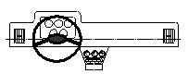
    - Разрешается изменять или заменять комбинацию приборов.
    - Разрешается применение любых дополнительных контрольно-измерительных и навигационных приборов, при условии, что их установка будет травмобезопасной.
    - Все органы управления, по месту их расположения и схеме работы должны соответствовать оригинальному автомобилю. Разрешается их модификация для повышения удобства управления (удлинение рычагов коробки передач, раздаточной коробки и стояночного тормоза, установка дополнительных накладок на педали и т.п.).
    - Разрешается дополнительно устанавливать такое оборудование комфорта, как отопление, вентиляцию, дополнительное освещение, радио и т.д.
    - Разрешаются дополнительные отделения к вещевому ящику и карманам на дверях.
    - Разрешается замена электростеклоподъемников на ручные и наоборот с минимально необходимыми изменениями панели двери. В задних дверях разрешается удалять стеклоподъемники.
Лебедка и дополнительное оборудование.
  - В тексте данных требования под «лебедкой» подразумевается устройство, состоящее из следующих элементов (не более чем одного из каждой категории)
- электрический двигатель;
- редуктор;
- барабан;
- корпус или рама;
- тормозной механизм;
- трос.
Разрешается сборка лебёдок из узлов различных марок и моделей. Любая модификация этих узлов запрещена.
  - Разрешается установка не более чем одной лебедки с силовым электрическим приводом.
  - Напряжение, подводимое к мотору лебёдки, ни при каких условиях не должно превышать 27В
  - Разрешается наличие не более одного установочного места под лебедку, расположенного в передней части автомобиля в пространстве от переднего бампера до вертикальной оси переднего моста.
  - Запрещается установка на автомобиль любых стационарных механизмов или приспособлений позволяющих винчеваться назад.
  - Запрещены колесные самовытаскиватели.
Подготовленные внедорожные автомобили
(Группа TР2)
Если устройство не обязательное, но применяется, оно должно быть выполнено в соответствии с требованиями.
- Определение.
  - Серийные внедорожные автомобили колесной формулы 4Х4, выпущенные в количестве не менее чем 1000 идентичных экземпляров, имеющие как минимум два места для сидения и специально подготовленные для участия в соревнованиях по трофи-рейдам.
  - Ответственность за доказательство серийности автомобиля, как в целом, так и его отдельных узлов и агрегатов, лежит на участнике. При технической инспекции автомобилей допускается сравнение деталей автомобилей с серийными деталями или каталогом завода-изготовителя.
  - Допуск к официальным соревнованиям РАФ автомобилей, не в полной мере отвечающих настоящим требованиям, находится исключительно в компетенции Комитета РАФ по трофи-рейдам. Письменный запрос, с приложенными фотографиями и описанием отличий, должен быть направлен в адрес Комитета, не позже чем за месяц до начала соревнования, в котором планируется участие данного автомобиля.
- Классы.
Для неофициальных соревнований допускается дополнительное деление Группы.
- Пределы разрешенных изменений.
  - Если в том или ином пункте Технических требований даётся перечень разрешённых переделок, замен и дополнений, то все технические изменения, не указанные в этом перечне, безусловно, ЗАПРЕЩАЮТСЯ.
  - Пределы разрешенных изменений и регулировок оговорены ниже. Кроме них, любая изношенная или поврежденная деталь может быть заменена только деталью, идентичной заменяемой.
- Усиление.
Разрешается любое усиление, если иное не оговорено конкретным пунктом данных технических требований, однако должна сохраняться возможность распознать и идентифицировать оригинальную деталь.
- Масса автомобиля.
Для официальных соревнований - обязательно. Для прочих соревнований - рекомендуется.
  - Масса автомобиля должна быть не менее 1200кг и не более 3500кг.
Это масса автомобиля без багажа, инструментов, запасных частей, средств выживания и провизии.
  - При взвешивании все баки, содержащие жидкости (смазка, охлаждение, тормоза, подогрев и т.п.) должны быть заправлены до нормального уровня, указанного изготовителем. Исключение составляют бачки стеклоочистителя и очистителя фар, баки системы охлаждения тормозов, топливные баки, и баки впрыскивания воды, которые во время взвешивания должны быть пусты.
Следующие элементы должны быть удалены из автомобиля:
- Экипаж, их оборудование и багаж;
- Инструменты, домкрат, сендтраки, запасные части, запасное колесо;
- Оборудование выживания;
- Провизия.
Методика взвешивания. Взвешивание должно производится на промышленных весах, имеющих погрешность не более 25кг (при предъявлении паспорта и действующего поверочного свидетельства), или на электронных спортивных весах с раздельными пластинами и погрешностью +/- 0,5кг на каждую пластину, установленных на (по возможности) горизонтальной и ровной площадке, размером не менее 3Х12м. Взвешивание может производиться как всего автомобиля одновременно, так и последовательно передней и задней осей автомобиля. В последнем случае полученные результаты суммируются.
Погрешность весов должна приниматься в пользу участника.
Для учёта остатка топлива в баке и наличия на борту автомобиля других расходуемых материалов к минимальному разрешённому весу следует добавить 50кг. Если полученный при взвешивании результат меньше минимально разрешённого веса плюс 50кг, следует слить остатки топлива из бака и повторить взвешивание.
Пример: для автомобиля, минимально разрешённой массой - 1500кг, при последовательном взвешивании на весах с раздельными пластинами, получен результат 1542кг (846кг передняя ось + 696кг задняя ось). Этот вес меньше веса 1548кг (1500кг + 50кг для учёта остатков топлива, - 2кг возможной погрешности весов (2 (передняя и задняя оси) Х 0,5кг Х 2 пластины)) на 6кг. Следовательно, с автомобиля должно быть слито всё топливо, и взвешивание должно быть проведено повторно.
  - Балласт.
Разрешается дополнять массу автомобиля балластом до минимально разрешенной. Балласт должен быть выполнен в виде монолитных блоков, массой не более 25кг каждый, закрепленных на полу кузова или на раме.
Крепление каждого блока должно быть выполнено не менее чем двумя болтами М8. Каждая точка крепления к кузову автомобиля должна быть усилена стальной пластиной толщиной не менее 2мм и площадью не менее 16см², приваренной или приклепанной со стороны обратной, стороне к которой крепится балласт. Должна быть предусмотрена возможность опломбирования балласта.
- Двигатель.
  - Разрешается применение любых бензиновых или дизельных двигателей, в том числе оборудованных системами наддува воздуха, устанавливаемого производителем на одну из модификаций данной модели автомобиля.
  - Разрешается изменять расположение двигателя в моторном отсеке при сохранении его ориентации. Разрешается изменять или заменять кронштейны крепления двигателя.
  - Воздушный фильтр.
Конструкция воздушного фильтра, его корпуса, патрубков, соединяющих воздушный фильтр с атмосферой и двигателем, а так же их расположение в моторном отсеке – свободны. Ни при каких обстоятельствах воздуховоды не могут быть выведены в (или проходить через) отсек экипажа. ( Исключением составляет шнорхель проходящий через салон ( не выведенный в салон) защищенный сплошным коробом)
  - Система охлаждения двигателя, система вентиляции и обогрева салона.
    - Радиатор охлаждения двигателя и его крепления (кронштейны, их расположение, форма, размер, и количество) свободные, также как и магистрали, связывающие его с двигателем. При этом стандартное расположение радиатора охлаждения двигателя должно быть сохранено. Разрешена установка экрана перед радиатором.
    - Термостат свободный (т.е. – может быть изменён, заменён, добавлен или удалён).
    - Размеры, материал и количество крыльчаток водяных помп - свободные. Разрешено устанавливать дополнительные рециркуляционные насосы.
    - Крышка радиатора может быть заблокирована.
    - Расширительный бачок может быть изменен, но не удалён; или если он не предусмотрен изначально, то может быть добавлен.
    - Радиаторы обогревателя(лей) салона могут быть изменены или заменены, однако должны оставаться в габаритах, предусмотренных заводом-изготовителем.
    - Вентилятор и его привод могут быть изменены или удалены. Разрешено устанавливать дополнительные вентиляторы.
    - Для системы вентиляции и обогрева салона запрещён забор воздуха из моторного отсека.
  - Система выпуска отработанных газов.
    - Разрешается использование любых систем выпуска отработанных газов, обеспечивающих уровень шума, не превышающий 103 Дб(А). Ни при каких обстоятельствах элементы системы выпуска не могут проходить через отсек экипажа.
Методика измерения. Измерения проводятся шумомером, в режимах “А”, “медленно”. Микрофон должен быть установлен под углом 45⁰ по отношению к срезу выхлопной трубы, и находиться на расстоянии 500 мм от него на высоте центра выходного отверстия. Если автомобиль находится на твердой (бетонной или асфальтовой) площадке, под микрофон необходимо подкладывать мягкую подкладку.
    - Должна быть обеспечена защита, для предотвращения ожогов от нагретых элементов системы, с которыми могут соприкоснуться люди находящиеся снаружи автомобиля.
    - Выхлопная труба должна быть, как минимум выведена из-под днища в задней части автомобиля.(кроме заводского расположения выхода трубы).
- Трансмиссия.
  - Раздаточная коробка и коробка передач.
    - Разрешается применение любых раздаточных коробок и коробок передач, устанавливаемых производителем на одну из модификаций данной модели автомобиля.
    - Внутреннее устройство раздаточных коробок и коробок передач не ограничивается при сохранении внешнего вида оригинального картера.
    - Разрешается изменять или заменять кронштейны крепления раздаточной коробки и коробки передач.
    - Разрешается устанавливать дополнительный радиатор охлаждения масла АКПП в пределах моторного отсека.
    - Разрешается установка второй раздаточной коробки, устанавливаемых производителем на одну из модификаций данной модели автомобиля.
  - Мосты.
    - Разрешается применение мостов с бортовыми редукторами внутреннего зацепления, серийно устанавливаемых на одну из модификаций данного автомобиля.
    - Разрешается применение блокируемых дифференциалов. Ограничений на тип и принцип работы используемого блокируемого дифференциала, а также на их количество нет.
  - Валы, полуоси, карданные шарниры.
Свободные.
- Подвеска.
  - Запрещается применение активной подвески, позволяющей водителю изменять дорожный просвет автомобиля в процессе движения, даже если автомобиль оснащается такой подвеской серийно.
  - Разрешается вертикальное перемещение точек крепления подвески к кузову, раме или мостам с целью размещения комплектных колес увеличенного диаметра. Применяемые для этого проставки должны быть надежно закреплены (сварка, болты и т.п.). Разрешается изменение величины хода подвески. Если производителем предусмотрено крепление моста над рессорами, то разрешается перенос моста под рессоры.
  - На автомобилях УАЗ-469, 3151 и всех их модификациях разрешается применение пружинной подвески с любыми типами мостов.
  - Упругие элементы.
    - Винтовые пружины:
Длина свободна, как и число витков, диаметра прутка, внешний диаметр, тип пружины (прогрессивный или нет), внешний диаметр и форма опор пружин.
    - Листовые пружины (рессоры):
Длина, ширина, толщина и вертикальное искривление - свободные. Число листов не ограничено. Рессорные серьги свободные.
    - Торсионы:
Диаметр не ограничен.
  - Амортизаторы.
    - Разрешается устанавливать не более чем по два амортизатора на одно колесо. Разрешается замена амортизаторов на другие без ограничений. Разрешается перенос штатных точек крепления амортизаторов. При установке дополнительных амортизаторов или изменения точек крепления штатных амортизаторов разрешается минимально изменять, в том числе и вырезать отверстия, во внутренних панелях кузова. При этом верхние точки крепления задних амортизаторов должны быть полностью обшиты металлом, аналогичным тому, из которого изготовлен пол автомобиля так, что бы ни оставалось никаких сквозных отверстий.
- Рулевое управление.
  - Разрешается минимально-необходимые изменения деталей рулевой трапеции при лифте кузова или подвески.
  - Противоугонное устройство может быть удалено.
  - Разрешается замена рулевого колеса.
  - Разрешается установка усилителя рулевого управления.
  - Разрешается установка дополнительного радиатора охлаждения жидкости гидроусилителя руля в пределах моторного отсека.
  - Разрешается установка демпфера рулевого управления.
- Колеса (колесные диски) и шины.
  - Разрешается применение только автомобильных пневматических шин, внешний диаметр которых при измерении не превышает 939мм.
Методика измерения: Измерения проводятся на шинах накачанных до давления в 1,5 атмосферы, по прямой линии, проходящей по центру шины и не являющейся вертикальной относительно земли (при измерениях не должны учитываться естественные проминания шины).
Измерение проводится на всех шинах (включая, запасные, сменные и т.п.), используемых в дальнейшем на соревновании.
  - Для официальных соревнований – обязательно. Для прочих соревнований – рекомендуется.
Ширина шины зависит от массы автомобиля и должна составлять:

Масса автомобиля | Ширина резины
От 1200 до 1500 | 10,0” (254 мм)
От 1501 до 1800 | 11,5” (292мм)
От 1801 до 2100 | 13,5” (343мм)
От 2101 до 2400 | 15,0” (381мм)
От 2400 до 3500 | 18,5” (470мм)
Значения в мм в таблице даны с округлением по математическим правилам.
Методика измерения: Измерения проводятся на шинах, накачанных до давления в 1,5 атмосферы, в горизонтальной плоскости, проходящей через ступицу колеса. Шириной колеса является максимальная ширина резиновой части.
  - Разрешено применение грязевых шин (mud terrain) и шин с протектором повышенной проходимости с минимальной остаточной высотой протектора не менее 5мм.
  - Крепление колес болтами может быть заменено креплением шпильками и гайками при условии, что количество точек крепления и диаметр деталей, имеющих резьбу, сохраняется.
  - Разрешается изменение рисунка протектора шин методом нарезки. При этом корд ни при каких-либо условиях не может быть повреждён.
  - Разрешается применение систем изменения давления в шинах.
  - Разрешается любая дополнительная фиксация боковин шин на диске (бэдлоки, аэрлоки, изменения высоты хампа диска и др.).
  - Запрещаются дополнительные устройства противоскольжения (например: цепи, специальные чехлы, изменяющие сцепные свойства шины и т.п.) монтируемые на колеса и шины.
- Тормозная система.
  - Разрешается изменение расположения тормозных магистралей и их дополнительная защита.
  - На всех автомобилях разрешается установка дисковых тормозов.
  - Разрешается заменять стандартные шланги тормозной системы спортивными армированными шлангами. При этом необходимо использовать так же специальные штуцера.
- Электрооборудование.
  - Разрешается изменение штатной электропроводки, в том числе и добавление элементов.
  - Электрические кабели свободные.
  - При изменении электропроводки все разъемы и соединения должны быть изолированы.
  - Аккумулятор.
если его Разрешается установка не более двух аккумуляторов, подключённых к электросистеме автомобиля. Тип, емкость любого аккумулятора, а также кабели для его подключения, не ограничиваются. Расположение аккумулятора свободное, однако, оригинальное расположение изменено, то должны соблюдаться условия, описанные в п.4 Статьи “Оборудование безопасности”.
  - Генератор.
Марка, мощность и расположение генератора в моторном отсеке не ограничиваются. При этом тип привода (ременный, цепной и т.п.) должен быть сохранен.
  - Светотехническое оборудование.
    - Оригинальные фары могут быть заменены другими, имеющими не обязательно такие же размеры и форму, при условии, что панель, на которую они монтируются, будет полностью перекрывать оригинальное отверстие в кузове. Вырезать или изменять для этого внешние панели кузова нельзя. Свобода предоставляется так же в отношении стекол фар, отражателей и ламп.
    - Расположение указателей поворотов, габаритных фонарей и стоп-сигналов может быть изменено, но оригинальные отверстия при этом должны быть закрыты (как минимум, липкой лентой).
    - В случае замены оригинальных задних габаритных и тормозных огней или изменении их места расположения, рекомендуется установка дополнительно двух тормозных (мощность каждого 21Вт) и двух габаритных огней (мощность каждого 15Вт). Эти фонари должны располагаться снаружи задней поверхности кузова или кабины (при кузове пикап), симметрично относительно продольной плоскости автомобиля, как можно ближе к боковым габаритам кузова на высоте не менее 1500мм от поверхности дороги и иметь рассеиватели красного цвета. Площадь каждого рассеивателя должна быть не менее 60см². Разрешается установка светодиодных фонарей соответствующей яркости.
    - Основное светотехническое оборудование (фары, указатели поворотов (но не повторители), габаритные огни, стоп-сигналы, фонари заднего хода, освещение номерного знака) должно находиться в рабочем состоянии как минимум на момент прохождения предстартовой технической инспекции.
    - Дополнительное светотехническое оборудование не ограничивается.
- Топливная система.
  - Топливный бак:
    - Разрешается изменение или замена оригинальных топливных баков, а так же изменение их места расположения. Топливные баки должны быть отделены от отсека экипажа сплошной пожаробезопасной (металлической) и, по возможности, герметичной перегородкой. Так же дополнительную, по возможности герметичную, защиту должны иметь трубопроводы, подходящие к баку.
Если бак и его наливная горловина расположены внутри кузова, то должно быть предусмотрено отверстие в полу кузова для стока пролитого топлива в пространство вне автомобиля. Диаметр сливного отверстия не может превышать 100мм.
    - Вентиляция топливных баков должна быть выведена наружу кузова автомобиля.
    - Наливные горловины и их крышки не должны выступать за периметр автомобиля при виде сверху. Для крышки может использоваться любая система запирания, исключающая неполное запирание или случайное открытие при ударе.
  - Топливопроводы.
    - Разрешается перенос, замена и дополнительная защита топливопроводов автомобиля.
    - Разрешается прохождение топливопроводов через кабину автомобиля только целостной металлической частью. Любые виды сочленений топливопроводов в кабине запрещены, за исключением резьбовых, в местах прохождения через пол или другие панели кузова.
- Кузов и Рама.
  - Разрешается устанавливать дополнительные крепления между шасси и кузовом.
  - Разрешается изменение расстояния между кузовом и рамой автомобиля (лифт кузова), не более чем на 76мм.
  - Для установки лебедки разрешаются минимально-необходимые изменения и/или перенос передней и/или задней поперечин рамы, а также минимально-необходимые изменения в панелях кузова (фальшрадиаторной решётке, передней панели, задней двери (борту), полу багажника на расстоянии не более 50мм от лебёдки).
  - Разрешается удалять любые неиспользуемые кронштейны на кузове или раме.
  - Разрешается облегчение рамы методом сверления (прорубания) отверстий.
  - Внешний вид.
    - Разрешается изменять форму и материал фальшрадиаторной решётки.
    - Разрешается установка верхних багажников для крепления дополнительного оборудования.
    - В случае удаления крыши разрешается устанавливать за спинками передних сидений перегородку, отделяющую отсек экипажа от задней части кузова.
Панель задней перегородки должна быть изготовлена из:
- стали, толщиной не менее 1,0мм (при этом допускается точечная сварка к элементам каркаса);
- алюминия, толщиной 1,5мм (крепление к элементам каркаса только хомутами, клепка не допустима);
- не колющегося пластика, поликарбоната или карбона, толщиной не менее 3мм (крепление к элементам каркаса только хомутами, клепка не допустима).
  - Крылья и колесные арки.
    - Разрешаются минимально необходимое изменение колесных арок для установки колес большего диаметра.
    - Комплектные колеса (шины вместе с дисками), при виде сверху, должны быть закрыты крыльями или расширителями арок по всей их ширине и длине. Установка расширителей должна быть травмобезопасной. Допускаются расширители, изготовленные из резины, пластика или карбона.
  - Дополнительные запорные устройства капота двигателя.
Для официальных соревнований – обязательно. Для прочих соревнований – рекомендуется.
Капот двигателя должен иметь как минимум два дополнительных наружных запорных устройства, предотвращающие самопроизвольное открывание капота во время движения автомобиля.
  - Защита кузова и внешние дополнительные защитные устройства.
    - Разрешается устанавливать дополнительную защиту снизу кузова для обеспечения защиты следующих частей автомобиля: двигатель, радиатор, подвеска, коробка передач, раздаточная коробка, бак, трансмиссия, система выпуска отработанных газов.
    - Разрешается применение "антикенгуриной" предохранительной решетки. Она не должна осуществлять никаких других функций, кроме защиты передней части автомобиля и установки дополнительных фар или лебедки. Эта решетка должна крепиться к бамперу или передней части рамы.
    - Разрешается установка боковой защиты - “порогов”.
    - Разрешается установка «внешнего каркаса». Данная конструкция рассматривается исключительно как защита кузова и не может заменять собой каркас безопасности.
    - Разрешается применение веткоотбойников. Они не должны нести никаких других функций, кроме защиты.
  - Бампер.
Без ограничений. Однако их установка должна быть травмобезопасной (т.е. без острых углов, кромок и т.д.).
  - Двери.
    - Разрешается изменять (вырезать) внутренние панели дверей, при условии, что наружная форма и материал двери сохранены.
    - Для автомобилей УАЗ 469, 3151 и их модификаций, разрешается обрезать двери снизу до нижних петель оригинальной двери.
    - Если окна двери оборудованы механическим или электрическим стеклоподъёмником, то весь механизм должен быть отделён от экипажа защитной панелью (рекомендуется применение алюминия или негорючего пластика).
    - В случае если конструкцией оригинального автомобиля дверь не предусмотрена или не имеет жесткой конструкции, обязательна установка открывающихся дверей жесткой конструкции, снабженных замками, предотвращающими самопроизвольное открывание.
Расстояние от уровня подушки сидения до уровня верхней кромки жесткой части изготовленной двери должно быть не менее 300мм.
Панели двери должна быть изготовлены из:
- стали, толщиной не менее 1,0мм;
- алюминия, толщиной не менее 1,5мм;
- из не колющегося пластика или карбона, толщиной не менее 3мм.
Каждая дверь кабины должна иметь проем окна, в котором можно поместить параллелограмм, с горизонтальным сторонами размером минимум 400мм. Высота окна, измеренная перпендикулярно к горизонтальным сторонам, должна быть не менее 250мм. Углы параллелограмма могут быть скруглены с максимальным радиусом 50мм.
    - В случае применения на автомобиле разборных боковых дверей, разрешается снимать верхнюю половину таких дверей. При этом снятые детали не требуется перевозить в автомобиле во время соревнований, однако масса автомобиля при этом должна соответствовать п.п. 5.1., 10.2.
  - Окна.
    - Разрешено применение только многослойного лобового стекла типа “триплекс”.
    - Разрешается изменять, заменять или удалять стеклоподъемники передних дверей.
    - Разрешается удалять стекло в передних дверях или заменять его прозрачным не колющимся пластиком, толщиной не менее 4мм. При этом должна быть предусмотрена возможность его полного открытия. Механизм открытия свободный.
    - Окна, расположенные позади дверей водителя и переднего пассажира, могут быть заменены панелями, изготовленными из:
- стали, толщиной не менее 1мм;
- алюминия, толщиной не менее 1,5мм;
- не колющегося пластика, поликарбоната или карбона, толщиной не менее 3мм.
Несколько стекол, заполняющих один проем, могут быть заменены одной панелью. Крепление панелей не ограничивается. Конструкция кузова и его контур не могут быть изменены в результате этих изменений.
  - Пороги.
Разрешается обрезать пороги кузова.

  - Интерьер.
    - Для крепления дополнительного оборудования разрешается сверление элементов интерьера и внутренних элементов кузова.
    - Ковры и звукоизоляционное покрытие могут быть удалены.
    - Декоративная панель потолка может быть удалена.
    - Обивка дверей может быть удалена, при условии отсутствия стеклоподъемников и любых других механических подвижных частей.
    - Разрешается изменять или снимать подлокотники дверей и ручки над дверями.
    - Разрешается снимать декоративные накладки порогов.
    - Чтобы достичь эффективной установки дуги (клетки) безопасности на кузов, оригинальный интерьер может быть модифицирован вокруг монтажных точек клетки безопасности, минимальной подрезкой или подгибанием. Однако эти модификации не разрешают полностью удалять детали обивки.
    - Задняя съемная полка в двухобъемных автомобилях может быть удалена. Так же разрешается удалять её крепления.
    - Приборная панель может быть изменена, но не удалена.
    - Комбинация приборов и ее местоположение – свободные.
    - Разрешается применение любых дополнительных контрольно-измерительных и навигационных приборов, при условии, что их установка будет травмобезопасной.
    - Разрешается модификация всех органов управления для повышения удобства их использования (удлинение рычагов коробки передач, раздаточной коробки и стояночного тормоза, установка дополнительных накладок на педали и т.п.).
    - Любое оборудование, которое может представлять опасность, должно быть ограждено, изолировано и надёжно закреплено.
Сидения.
    - Разрешается демонтировать все сиденья, кроме водительского и переднего пассажирского.
    - Разрешается заменять передние сиденья на любые другие - автомобильные. Сиденья должны быть надежно закреплены.
Запасное колесо.
    - Запасные колеса могут быть перенесены внутрь кузова, при условии, что они надежно закреплены. Запрещается жестко крепить запасные колёса к элементам каркаса безопасности.
    - При переносе запасного колеса внутрь кузова его внешний кронштейн может быть удалён.
- Лебедка и дополнительное оборудование.
  - В тексте данных требования под «лебедкой» подразумевается устройство, состоящее из следующих элементов (не более чем одного из каждой категории)
- электрический двигатель
- редуктор;
- барабан;
- корпус или рама;
- тормозной механизм;
- трос.
Разрешается сборка лебёдок из узлов различных марок и моделей. Любая модификация этих узлов запрещена.
  - Разрешается оборудовать автомобиль, не более чем двумя лебедками с силовым электрическим приводом, тяговые параметры которых должны превышать минимум в 1,4 раза вес автомобиля.
  - Напряжение, подводимое к мотору лебёдки ни при каких условиях не должно превышать 27В.
  - Только для установки лебедки разрешаются минимально-необходимые изменения кузова и/или передней и/или задней поперечин рамы.
  - Разрешается наличие не более двух установочных мест под лебедку, расположенных:
- одно в передней части автомобиля в пространстве от переднего бампера до вертикальной оси переднего моста;
- одно в задней части автомобиля в пространстве от заднего бампера до вертикальной оси заднего моста;
  - Запрещены колесные самовытаскиватели.
  - Разрешено использование механических лебедок
Специальные внедорожные автомобили
(Группа TР3)
Автомобиль, конструкция которого признана Технической комиссией опасной, не может быть допущен Спортивными Комиссарами до соревнования.
Если устройство не обязательное, но применяется, оно должно быть выполнено в соответствии с требованиями.
- Определение.
  - Внедорожные автомобили колесной формулы 4Х4, свободной конструкции или оригинальные автомобили, отвечающие требованиям данной группы.
  - Обязательно наличие кабины с как минимум двумя местами для сидения.
- Классы.
Для неофициальных соревнований допускается дополнительное деление Группы.
- Пределы разрешенных изменений.
Если в том или ином пункте Технических требований даётся перечень запрещений или ограничений, то все технические изменения, не указанные в этом перечне, безусловно, РАЗРЕШАЮТСЯ.
- Масса автомобиля.
Для официальных соревнований - обязательно. Для прочих соревнований - рекомендуется.
  - Масса автомобиля должна быть не менее 1400кг и не более 3500кг.
Это масса автомобиля без багажа, инструментов, запасных частей, средств выживания и провизии.
  - При взвешивании все баки, содержащие жидкости (смазка, охлаждение, тормоза, подогрев и т.п.) должны быть заправлены до нормального уровня, указанного изготовителем. Исключение составляют бачки стеклоочистителя и очистителя фар, баки системы охлаждения тормозов, топливные баки, и баки впрыскивания воды, которые во время взвешивания должны быть пусты.
Следующие элементы должны быть удалены из автомобиля:
- Экипаж, их оборудование и багаж;
- Инструменты, домкрат, сендтраки, запасные части, запасное колесо;
- Оборудование выживания;
- Провизия.
  - Балласт.
    - Разрешается дополнять массу автомобиля балластом до минимально разрешенной. Балласт должен быть выполнен в виде монолитных блоков, массой не более 25кг каждый, закрепленных на полу кузова или на раме.
    - Крепление каждого блока должно быть выполнено не менее чем двумя болтами М8. Каждая точка крепления к кузову/раме автомобиля должна быть усилена стальной пластиной толщиной не менее 2мм и площадью не менее 16см², приваренной или приклепанной со стороны обратной, стороне к которой крепится балласт. Должна быть предусмотрена возможность пломбирования.
- Двигатель.
  - Разрешается применение любых бензиновых или дизельных двигателей.
  - Воздушный фильтр.
Конструкция воздушного фильтра, его корпуса, патрубков, соединяющих воздушный фильтр с атмосферой и двигателем, а так же их расположение – свободны, однако ни при каких обстоятельствах воздуховоды не могут быть выведены (или проходить через) отсек экипажа. Исключением составляет шнорхель проходящий через салон( не выведенный в салон) защищенный сплошным коробом
  - Система охлаждения, система вентиляции и обогрева салона.
    - Запрещена установка радиаторов системы охлаждения внутри кабины. При установке радиатора(ов) внутри кузова автомобиля они должны быть отделены от помещения экипажа герметичной перегородкой.
    - Трубопроводы, содержащие жидкости, если они проходят через отсек экипажа, не должны иметь каких либо соединений и должны иметь дополнительную герметизирующую защиту, выполненную из металла или пластика.
  - Система выпуска отработанных газов.
    - Конструкция системы выпуска свободна, однако ни при каких обстоятельствах элементы системы не могут проходить через отсек экипажа.
    - Уровень шума, не должен превышать 103 Дб(А).
Методика измерения. Измерения проводятся шумомером, в режимах “А”, “медленно”. Микрофон должен быть установлен под углом 45⁰ по отношению к срезу выхлопной трубы, и находиться на расстоянии 500мм от него на высоте центра выходного отверстия. Если автомобиль находится на твердой (бетонной или асфальтовой) площадке, под микрофон необходимо подкладывать мягкую подкладку.
    - Должна быть обеспечена соответствующая защита для предотвращения ожогов от нагретых элементов системы, с которыми могут соприкоснуться люди находящиеся снаружи автомобиля.
- Трансмиссия.
Без ограничений.
- Подвеска.
Разрешается применение активной подвески, позволяющей водителю изменять дорожный просвет автомобиля в процессе движения
- Рулевое управление.
Запрещено применение полноуправляемых конструкций (4Х4Х4).
- Колеса (колесные диски) и шины.
  - Допускается применение только автомобильных пневматических шин, внешний диаметр которых при измерении составляет не менее 775мм и не более 1016мм.
Методика измерения: Измерения проводятся на шинах, накачанных до давления в 1,5 атмосферы, по прямой линии, проходящей по центру шины и не являющейся вертикальной относительно земли (при измерениях не должны учитываться естественные проминания шины).
Измерение проводится на всех шинах (включая, запасные, сменные и т.п.), используемых в дальнейшем на соревнованиях.
  - Для официальных соревнований – обязательно. Для прочих соревнований - рекомендуется.
Ширина шины зависит от массы автомобиля и должна составлять:

Масса автомобиля | Ширина резины
от 1400 до 1850 | 13,5” (343мм)
от 1851 до 2100 | 14” (350мм)
от 2101 до 2400 | 15” (381мм)
от 2401 до 3500 | 18,5” (470мм)
Значения в мм в таблице даны с округлением по математическим правилам.
Методика измерения: Измерения проводятся на шинах накачанных до давления в 1,5 атмосферы, в горизонтальной плоскости, проходящей через ступицу колеса. Шириной колеса является максимальная ширина резиновой части.
  - Крепление колес может осуществляться болтами или шпильками и гайками при условии, что количество точек крепления и диаметр крепёжных деталей, предусмотренных для колёсного диска, будут соблюдены.
  - Запрещаются дополнительные устройства противоскольжения (например: цепи, специальные чехлы, изменяющие сцепные свойства шины и т.п.) монтируемые на колеса и шины.

- Тормозная система.
  - Разрешается применение тормозных систем имеющих, как минимум, двухконтурную рабочую систему, действующая на колёса обоих осей от одной педали и независимую стояночную систему, действующая как минимум, на колёса одной оси.
  - Расположение тормозных магистралей свободно. Рекомендуется их дополнительная защита от внешних повреждений.
- Электрооборудование.
Все электрические разъемы должны быть изолированы.
  - Аккумулятор.
    - Тип и емкость аккумуляторов, а так же кабели для их подключения не ограничиваются.
    - Допускается установка не более трех аккумуляторов, подключённых к электросистеме автомобиля.
Расположение аккумуляторов свободное. Крепление аккумуляторов должно быть выполнено в соответствии с п.4.2. Статьи “Оборудование безопасности”.
  - Генератор.

Количество, марка, мощность – не ограничены, однако его механический привод должен осуществляться основным двигателем автомобиля.
  - Светотехническое оборудование.
    - Основное светотехническое оборудование (фары головного света, стоп-сигналы, указатели поворотов, габаритные огни) должно находиться в рабочем состоянии как минимум на момент прохождения предстартовой технической инспекции.
    - Обязательна установка дополнительно двух тормозных (мощность каждого 21Вт) и двух габаритных огней (мощность каждого 15Вт). Эти фонари должны располагаться снаружи задней поверхности кузова или кабины (при кузове пикап), симметрично относительно продольной плоскости автомобиля, как можно ближе к боковым габаритам кузова на высоте не менее 1500мм от поверхности дороги и иметь рассеиватели красного цвета. Площадь каждого рассеивателя должна быть не менее 60см². Разрешается установка светодиодных фонарей соответствующей яркости
    - Дополнительное светотехническое оборудование не ограничивается, однако количество дополнительных фар должно быть чётным, а расположение симметричным, относительно продольной оси автомобиля.
- Топливная система.
  - Топливный бак.
    - Разрешается установка, топливных баков индивидуального или заводского производства в безопасной зоне. (Рекомендуется установка бака над или перед задней осью автомобиля.)
Топливные баки должны быть отделены от отсека экипажа пожаробезопасной (металлической) и, по возможности, герметичной перегородкой.
    - Наливные горловины и их крышки не должны выступать за периметр автомобиля при виде сверху. Для крышки может использоваться любая система запирания, исключающая неполное запирание или случайное открытие при ударе.
    - Вентиляция топливных баков должна быть выведена в пространство вне автомобиля. Если баки и их наливные горловины расположены в кузове, то должны быть предусмотрены отверстия для стока случайно пролитого топлива в пространство вне автомобиля. Диаметр сливного отверстия не может превышать 100мм.
  - Топливопроводы.
Расположение топливопроводов свободно.
- Кузов и рама.
  - Запрещены сочлененные конструкции.
  - Внешний вид.
    - Внешние панели кузова должны быть изготовлнены из:
- стали, толщиной не менее 1,0мм;
- алюминия, толщиной не менее 1,5мм;
- не колющегося пластика или карбона, толщиной не менее 3мм.
    - Кузов должен полностью закрывать все механические компоненты, видимые сверху.
  - Крылья и колесные арки.
    - Комплектные колеса (шины вместе с дисками), при виде сверху, должны быть полностью закрыты крыльями или расширителями арок. Конструкция крыльев или расширителей должна быть травмобезопасной. Допускаются расширители, изготовленные из резины, пластика или карбона.
  - Дополнительные запорные устройства капота двигателя.
Для официальных соревнований – обязательно. Для прочих соревнований – рекомендуется.
Капот двигателя должен иметь как минимум два дополнительных наружных запорных устройства, предотвращающие самопроизвольное открывание капота во время движения автомобиля.
  - Бампер и дополнительные защитные устройства.
Без ограничений.
  - Кабина (отсек экипажа).
    - Кабина должна быть спроектирована и построена травмобезопасно. Внутри не должно быть острых или режущих кромок. Любое оборудование, которое может представлять опасность, включая все виды трубопроводов, должно быть надёжно закреплено и изолировано от пространства экипажа жесткими огнестойкими и, по возможности, герметичными экранами.
    - Кабина должна быть отделена огнестойкими перегородками от отсека двигателя и отсека, в котором размещается топливный бак.
    - Запрещается размещение в кабине вращающихся деталей трансмиссии, элементов подвески и рулевой трапеции.
    - Разрешается применение любых контрольно-измерительных и навигационных приборов, при условии, что их установка будет травмобезопасной.
  - Боковая защита.
    - Обязательна установка боковой защиты членов экипажа или дверей жесткой конструкции, открывающихся и снабженных замками, предотвращающими самопроизвольное открывание. Расстояние от уровня подушки сидения до уровня верхней кромки боковой защиты или жесткой части двери должно быть не менее 300мм.
    - Каждая боковина или дверь кабины должна иметь проем окна, в котором можно поместить параллелограмм, с горизонтальным сторонами размером минимум 400мм. Высота окна, измеренная перпендикулярно к горизонтальным сторонам, должна быть не менее 250мм. Углы параллелограмма могут быть скруглены с максимальным радиусом 50мм.
    - Если окна двери оборудованы механическим или электрическим стеклоподъёмником, то весь механизм должен быть отделён от экипажа защитной панелью (рекомендуется применение алюминия или негорючего пластика).
    - В случае применения на автомобиле разборных боковых дверей, разрешается снимать верхнюю половину таких дверей. При этом снятые детали не требуется перевозить в автомобиле во время соревнований, однако масса автомобиля при этом должна соответствовать п.п. 4.1., 9.3.
    - На боковых панелях или дверях должны быть предусмотрены места для нанесения стартовых номеров и эмблемы соревнования в виде прямоугольника со сторонами 52х52 см. При этом поверхность в пределах этого прямоугольника должна быть гладкой, не иметь стыков подвижных деталей и перепадов по уровню.
  - Окна.
    - Разрешено применение только многослойного лобового стекла типа “триплекс”.
    - Если проём окна боковины или двери кабины закрыт прозрачным материалом (стекло или поликарбонат толщиной не менее 4мм) должна быть предусмотрена возможность его полного открытия. Механизм открытия свободный.
  - Сидения.
Разрешена установка любых автомобильных сидений. Сидения должны быть надежно закреплены.
  - Запасное колесо.
Запасные колеса могут быть расположены внутри кабины, при условии, что они надежно закреплены.
  - Домкрат.
    - Домкрат и точки поддомкрачивания без ограничений.
    - Запрещается установка и применение стационарно установленных на автомобиле вспомогательных поддомкрачивающих устройств любых типов (механических, пневматических, гидравлических и т.п.).
- Лебедка и дополнительное оборудование.
  - В тексте данных требования под «лебедкой» подразумевается устройство, состоящее из следующих элементов (не более чем одного из каждой категории)
- электрический двигатель
- редуктор;
- барабан;
- корпус или рама;
- тормозной механизм;
- трос.
Разрешается сборка лебёдок из узлов различных марок и моделей. Любая модификация этих узлов запрещена.
  - Для официальных соревнований – обязательно. Для прочих соревнований - рекомендуется.
Разрешается оборудовать автомобиль, не более чем двумя лебедками с силовым электрическим приводом.
  - Напряжение, подводимое к мотору лебёдки ни при каких условиях не должно превышать 27В.
  - Запрещены колесные самовытаскиватели.

